TITULO PORTADA TRABAJO

ANÁLISIS Y DISEÑO DE SOFTWARE
Sistema de Gestión de Resultados (SGR) — Delegaciones Municipales, I. Municipalidad de La Serena
Planificación, requerimientos, modelado UML, base de datos y mockup funcional
NOMBRE / INTEGRANTES: | Carlos Araya – Alexis muñoz – Matías Zepeda
CARRERA: | Analista en Informática, Ing. en Informática e Ing. en Ciberseguridad
ASIGNATURA: | Proyecto Integrado
PROFESOR: | Jorge Cortés
FECHA: | Próxima semana — según fecha habilitada en plataforma
REPOSITORIO GIT: | https://github.com/matias725/proyecto-integrado-.git

1. Objetivo de la entrega
Esta entrega consolida el análisis y el diseño técnico del Sistema de Gestión de Resultados (SGR) para las delegaciones municipales de la Ilustre Municipalidad de La Serena, antes de avanzar a las etapas de integración y desarrollo completo. Se presenta la coherencia entre la planificación del proyecto, los requisitos funcionales y no funcionales, los modelos UML, el diseño de la base de datos y el prototipo funcional de interfaz.
Criterio transversal de coherencia
Los artefactos de esta entrega no se presentan como piezas aisladas: cada requerimiento se traza hacia uno o más casos de uso, cada caso de uso hacia las clases y tablas que involucra, y cada pantalla del mockup hacia el caso de uso, los requerimientos y las reglas de negocio que implementa. La trazabilidad completa se documenta en la sección 4.2 y se referencia en cada sección posterior.

2. Condiciones generales de entrega
- Formato del informe: se utiliza el formato institucional, con estructura ordenada por secciones equivalente a la pauta entregada.
- Repositorio Git: el enlace se incorpora en la portada de este informe; el repositorio contiene el mockup funcional y los archivos editables de los diagramas (.puml, .mmd, .svg).
- Legibilidad: todos los diagramas se insertan en alta resolución, permitiendo leer actores, relaciones, atributos, claves y cardinalidades.
- Identificación: se usan códigos consistentes para requisitos y casos de uso — RF-nnn, RNF-nnn, RN-nnn, CU-nn, HU-nn — según la convención declarada en la sección 4.2.
- Evidencias: se incluyen capturas del tablero Planner y del prototipo funcional en las secciones 4.1 y 7.2, respectivamente.
- Consistencia: los nombres de módulos, entidades, actores y funciones se mantienen homogéneos entre la matriz de requerimientos, los casos de uso, el diagrama de clases, el modelo de datos y el prototipo.

3. Alcance del mockup funcional
El prototipo entregado en esta etapa cubre navegación entre pantallas, fluidez de interfaces, distribución de elementos, validación de campos y uso de librerías externas (Bootstrap Icons, tipografía IBM Plex). Conforme a la pauta, no se exige integración con base de datos ni consumo de API para esta entrega: los datos se mantienen en memoria mediante JavaScript, y las fórmulas de indicadores (RN-003 a RN-008) se calculan en el cliente sobre datos ficticios de demostración.
4. Entregables obligatorios

4.1 Planner / Jira
La planificación operativa del proyecto se organiza en un tablero tipo Planner con nueve épicas (EP-00 a EP-08), una por módulo del sistema. Cada épica agrupa sus historias de usuario (HU) en sprints, con responsables asignados (avatares), fechas de vencimiento y estados de trabajo diferenciados por columna (Por hacer, En revisión, Tareas completadas). La captura siguiente corresponde al tablero vigente del proyecto:
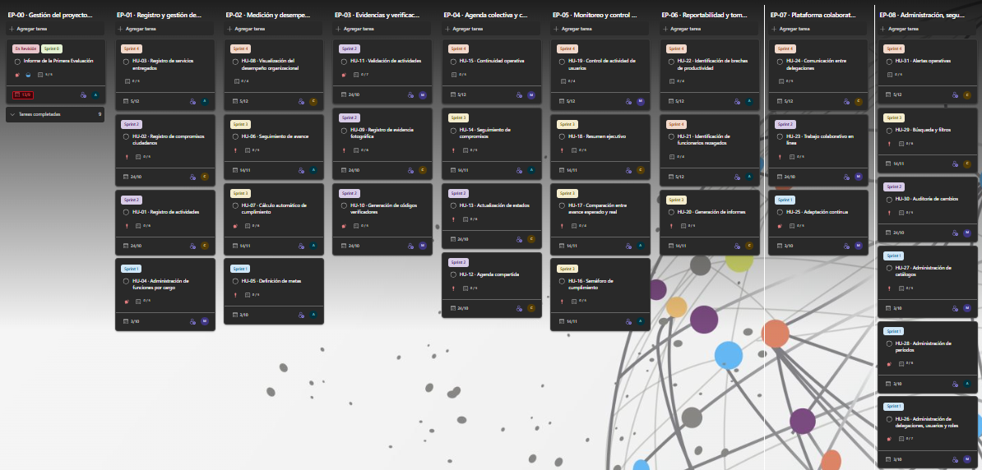
Figura 4.1 — Tablero Planner con las 9 épicas del SGR (EP-00 a EP-08) y sus historias de usuario por sprint.
El tablero contempla 31 historias de usuario distribuidas en las nueve épicas: EP-00 Gestión del proyecto, EP-01 Registro y gestión de delegados, EP-02 Medición y desempeño, EP-03 Evidencias y verificación, EP-04 Agenda colectiva y compromisos, EP-05 Monitoreo y control, EP-06 Reportabilidad y toma de decisiones, EP-07 Plataforma colaborativa y EP-08 Administración, seguridad y auditoría. Cada historia indica su sprint de origen, sus subtareas y su responsable, permitiendo comprender qué se construirá, quién es responsable y cuál es el estado de avance del trabajo.

4.2 Diagramas de requerimientos
Los requerimientos se identifican con los códigos RF-nnn (funcionales), RNF-nnn (no funcionales) y RN-nnn (reglas de negocio), agrupados en nueve módulos del sistema (M1 a M9). La tabla siguiente resume los módulos y su responsabilidad:
Módulo | Nombre | Responsabilidad
M1 | Acceso y seguridad | Autenticación, sesión y control de permisos por rol y ámbito
M2 | Configuración organizacional | Delegaciones, funcionarios, cargos y roles
M3 | Parametrización de la medición | Catálogos, períodos, metas, ponderadores y umbrales
M4 | Registro de actividades | Registro diario, validación de campos y atención social
M5 | Evidencias y validación | Código verificador, carga de archivos y decisión del verificador
M6 | Agenda colectiva | Compromisos, responsables, estados y plazos
M7 | Medición y monitoreo | Avance, cumplimiento, ponderación, semáforo y tableros
M8 | Consulta y reportabilidad | Búsqueda, filtros, informes y exportación
M9 | Colaboración y trazabilidad | Concurrencia, comentarios, auditoría y alertas

Matriz de requerimientos funcionales (RF)
ID | Requerimiento | Actor | Módulo | Prior. | Trazabilidad
RF-001 | Administrar delegaciones | Administrador | M2 | P1 | CU-02 · HU-26
RF-002 | Administrar usuarios y roles | Administrador | M1, M2 | P1 | CU-01, CU-03 · HU-26
RF-003 | Configurar cargos y funciones | Administrador | M3 | P1 | CU-06 · HU-04
RF-004 | Mantener catálogo de actividades y servicios | Administrador | M3 | P1 | CU-04 · HU-27
RF-005 | Configurar períodos de medición | Coordinador | M3 | P1 | CU-05 · HU-28
RF-006 | Configurar ponderaciones | Coordinador | M3 | P1 | CU-06 · HU-04, HU-05
RF-007 | Configurar metas y umbrales | Coordinador | M3 | P1 | CU-06 · HU-05
RF-008 | Presentar ficha personal | Funcionario | M7 | P1 | CU-13 · HU-06
RF-009 | Registrar actividades | Funcionario | M4 | P1 | CU-07 · HU-01
RF-010 | Validar campos de actividad | Sistema | M4 | P1 | CU-18 · HU-01
RF-011 | Generar código de evidencia | Sistema | M5 | P1 | CU-19 · HU-10
RF-012 | Asociar evidencia | Funcionario | M5 | P1 | CU-09 · HU-09
RF-013 | Validar evidencia | Verificador | M5 | P1 | CU-10 · HU-11
RF-014 | Controlar puntuación por validación | Sistema | M7 | P1 | CU-20 · HU-11
RF-015 | Registrar atención social múltiple | Funcionario área social | M4 | P2 | CU-08 · HU-03
RF-016 | Crear compromisos en agenda colectiva | Funcionario | M6 | P1 | CU-11 · HU-02, HU-12
RF-017 | Asignar compromiso | Funcionario | M6 | P1 | CU-11 · HU-12, HU-15
RF-018 | Gestionar estados | Funcionario | M6 | P1 | CU-12 · HU-13
RF-019 | Controlar plazos | Sistema | M6 | P1 | CU-12, CU-13 · HU-14
RF-020 | Relacionar agenda y medición | Sistema | M7 | P1 | CU-20 · HU-14
RF-021 | Generar resumen colectivo | Delegado | M7 | P1 | CU-13 · HU-14
RF-022 | Calcular avance actual | Sistema | M7 | P1 | CU-20 · HU-06, HU-07
RF-023 | Calcular porcentaje de cumplimiento | Sistema | M7 | P1 | CU-20 · HU-07, HU-17
RF-024 | Calcular cumplimiento ponderado | Sistema | M7 | P1 | CU-20 · HU-07
RF-025 | Aplicar incentivos y penalizaciones | Coordinador | M7 | P2 | CU-06, CU-13
RF-026 | Calcular meta esperada al día | Sistema | M7 | P1 | CU-20 · HU-16, HU-17
RF-027 | Mostrar semáforo de avance | Sistema | M7 | P1 | CU-13, CU-20 · HU-16
RF-028 | Mostrar tablero personal | Funcionario | M7 | P1 | CU-13 · HU-06
RF-029 | Mostrar tablero de delegación | Delegado | M7 | P1 | CU-13 · HU-08, HU-18
RF-030 | Medir actividad reciente | Coordinador | M7 | P2 | CU-13 · HU-19
RF-031 | Mostrar vista global por cargos | Delegado | M7 | P2 | CU-13, CU-14 · HU-08, HU-22
RF-032 | Buscar y filtrar información | Usuario autorizado | M8 | P1 | CU-17 · HU-29
RF-033 | Generar y exportar informes | Coordinador | M8 | P2 | CU-14 · HU-20
RF-034 | Permitir trabajo simultáneo | Sistema | M9 | P1 | CU-07, CU-11 · HU-23
RF-035 | Facilitar coordinación | Coordinador | M9 | P2 | CU-15 · HU-24
RF-036 | Mantener trazabilidad | Sistema | M9 | P1 | CU-16 · HU-30
RF-037 | Emitir alertas | Sistema | M9 | P2 | CU-13 · HU-31
RF-038 | Versionar parámetros | Administrador | M3 | P1 | CU-05, CU-06 · HU-25

Matriz de requerimientos no funcionales (RNF)
ID | Atributo | Actor | Módulo | Prior. | Trazabilidad
RNF-001 | Disponibilidad | Sistema | Transversal | P2 | Todos los CU
RNF-002 | Rendimiento | Sistema | Transversal | P2 | CU-07, CU-13, CU-14, CU-17
RNF-003 | Concurrencia | Sistema | M9 | P1 | CU-07, CU-11, CU-12
RNF-004 | Autenticación | Sistema | M1 | P1 | CU-01
RNF-005 | Autorización | Sistema | M1 | P1 | CU-01 a CU-16
RNF-006 | Confidencialidad | Sistema | M1, M5 | P1 | CU-01, CU-09
RNF-007 | Integridad | Sistema | M4, M9 | P1 | CU-18, CU-07, CU-11
RNF-008 | Auditoría | Sistema | M9 | P1 | CU-16
RNF-009 | Privacidad | Sistema | M4, M8 | P1 | CU-08, CU-13, CU-14
RNF-010 | Respaldo y recuperación | Sistema | Transversal | P2 | —
RNF-011 | Usabilidad | Sistema | Transversal | P1 | CU-07, CU-11, CU-13
RNF-012 | Accesibilidad | Sistema | Transversal | P2 | Todas las pantallas del mockup
RNF-013 | Compatibilidad | Sistema | Transversal | P1 | Todas las pantallas del mockup
RNF-014 | Escalabilidad | Sistema | M2, M3 | P2 | CU-02, CU-04, CU-05
RNF-015 | Mantenibilidad | Administrador | M3 | P1 | CU-04, CU-05, CU-06
RNF-016 | Interoperabilidad | Sistema | M8 | P3 | CU-14
RNF-017 | Gestión de evidencias | Sistema | M5 | P1 | CU-09
RNF-018 | Monitoreo | Sistema | M9 | P3 | —

Reglas de negocio
Regla | Enunciado resumido | Verificada en
RN-001 | Los ponderadores de un cargo y período suman 100 % | CU-06 · consulta de verificación del script SQL
RN-002 | La meta de un ítem cuantitativo es mayor que cero | CU-06 · `CHECK (valor_objetivo > 0)`
RN-003 | El avance es la cantidad de actividades válidas del ítem | CU-20
RN-004 | Cumplimiento = avance / meta × 100 | CU-20
RN-005 | Ponderado = ponderador × cumplimiento, con tope configurable | CU-20
RN-006 | Umbral colectivo inicial 80 %, configurable | CU-05 · `periodo.umbral_colectivo`
RN-007 | Meta esperada al día = días transcurridos / días totales × 100 | CU-20
RN-008 | Semáforo verde ≥ esperado, ámbar ≥ 60 %, rojo < 60 % | CU-20, CU-13
RN-009 | Solo la validación aprobada otorga el punto de logro | CU-10, CU-20
RN-010 | Los códigos de evidencia son únicos e inmutables | CU-19 · `UNIQUE (codigo)`
RN-011 | Incentivos y penalizaciones son parametrizables | CU-06 · tabla `ajuste`
RN-012 | Máximo tres gestiones sociales por persona usuaria | CU-08 · `CHECK` + `UNIQUE`
RN-013 | Los períodos cerrados no se modifican sin reapertura auditada | CU-05, CU-16

Cobertura de trazabilidad
Origen | Elementos | Con trazabilidad | Cobertura
Requerimientos funcionales | 38 | 38 | 100 %
Requerimientos no funcionales | 18 | 16 | 89 %
Reglas de negocio | 13 | 13 | 100 %
Casos de uso | 20 | 20 | 100 %
Historias de usuario | 31 | 31 | 100 %
Diagramas de requerimientos por módulo (DR-01 a DR-06)
DR-01 usa notación de agrupación por módulos para dar una vista completa sin saturar el diagrama. DR-02 a DR-06 usan notación de diagrama de requerimientos (SysML/Mermaid) con las relaciones «derives», «refines» y «satisfies», limitadas a los requerimientos de prioridad P1 y a las reglas de negocio que los restringen, de modo que cada diagrama sea legible. Los requerimientos P2 y P3 quedan cubiertos en las matrices anteriores.
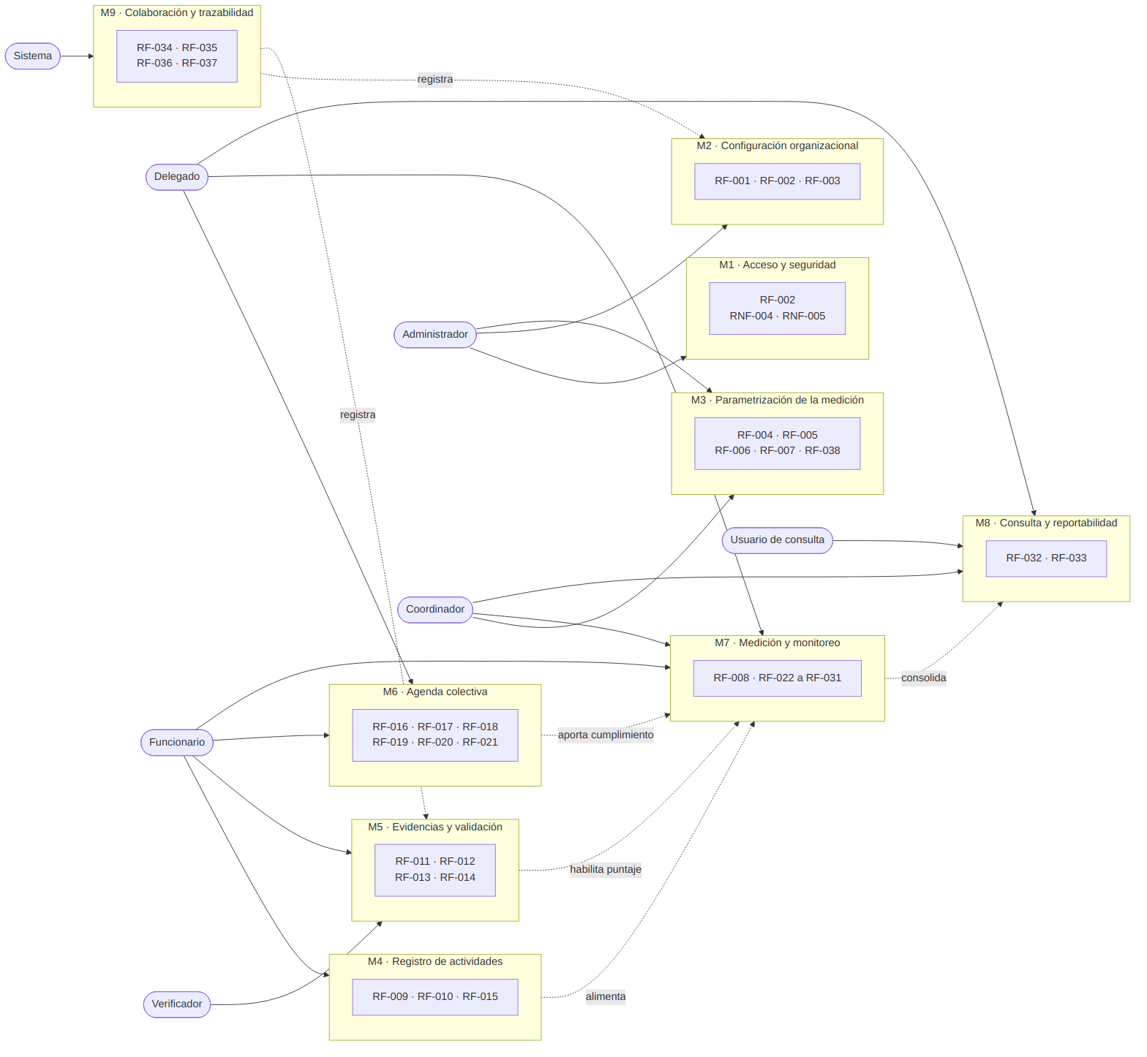
DR-01 — Mapa general: actores, módulos y agrupación de requerimientos.
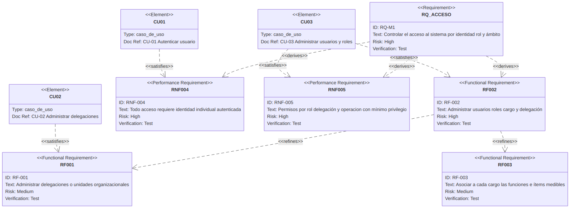
DR-02 — Acceso, seguridad y configuración organizacional (M1, M2).
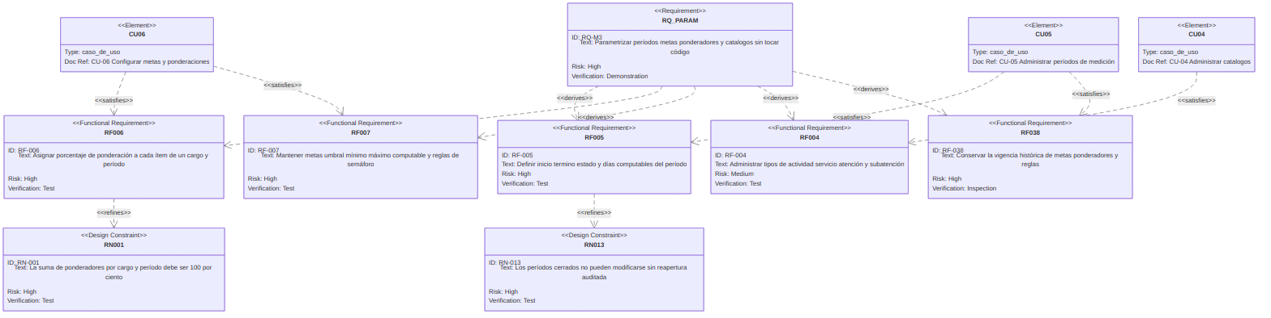
DR-03 — Parametrización de la medición (M3).
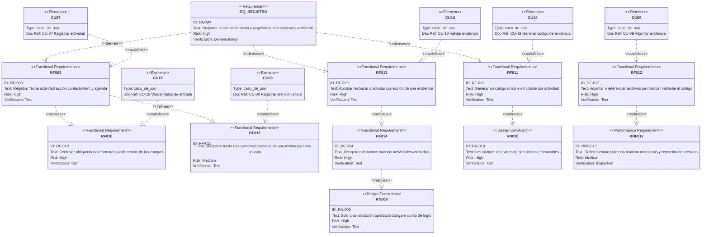
DR-04 — Registro de actividades y evidencias (M4, M5).
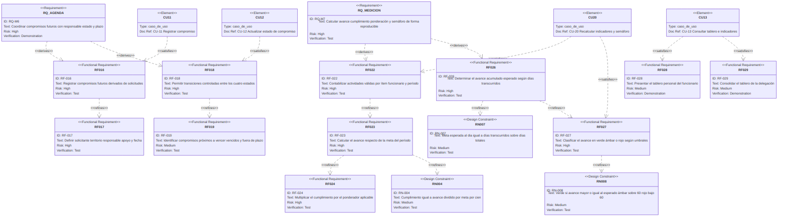
DR-05 — Agenda colectiva y medición (M6, M7).
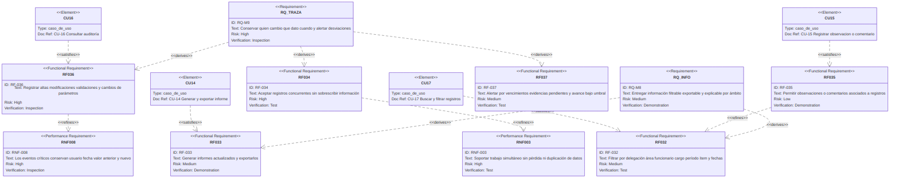
DR-06 — Consulta, reportabilidad y trazabilidad (M8, M9).
5. Modelado de casos de uso

5.1 Diagrama de caso de uso general
El diagrama general representa el sistema completo a nivel funcional. Sus actores son Administrador, Coordinador, Delegado, Funcionario, Verificador y Usuario de consulta (personas), más el Sistema como actor automatizado de los casos de uso reutilizables. Los 16 casos de uso principales (CU-01 a CU-16) se muestran con sus relaciones «include» hacia los 4 casos de uso reutilizables (CU-17 a CU-20).
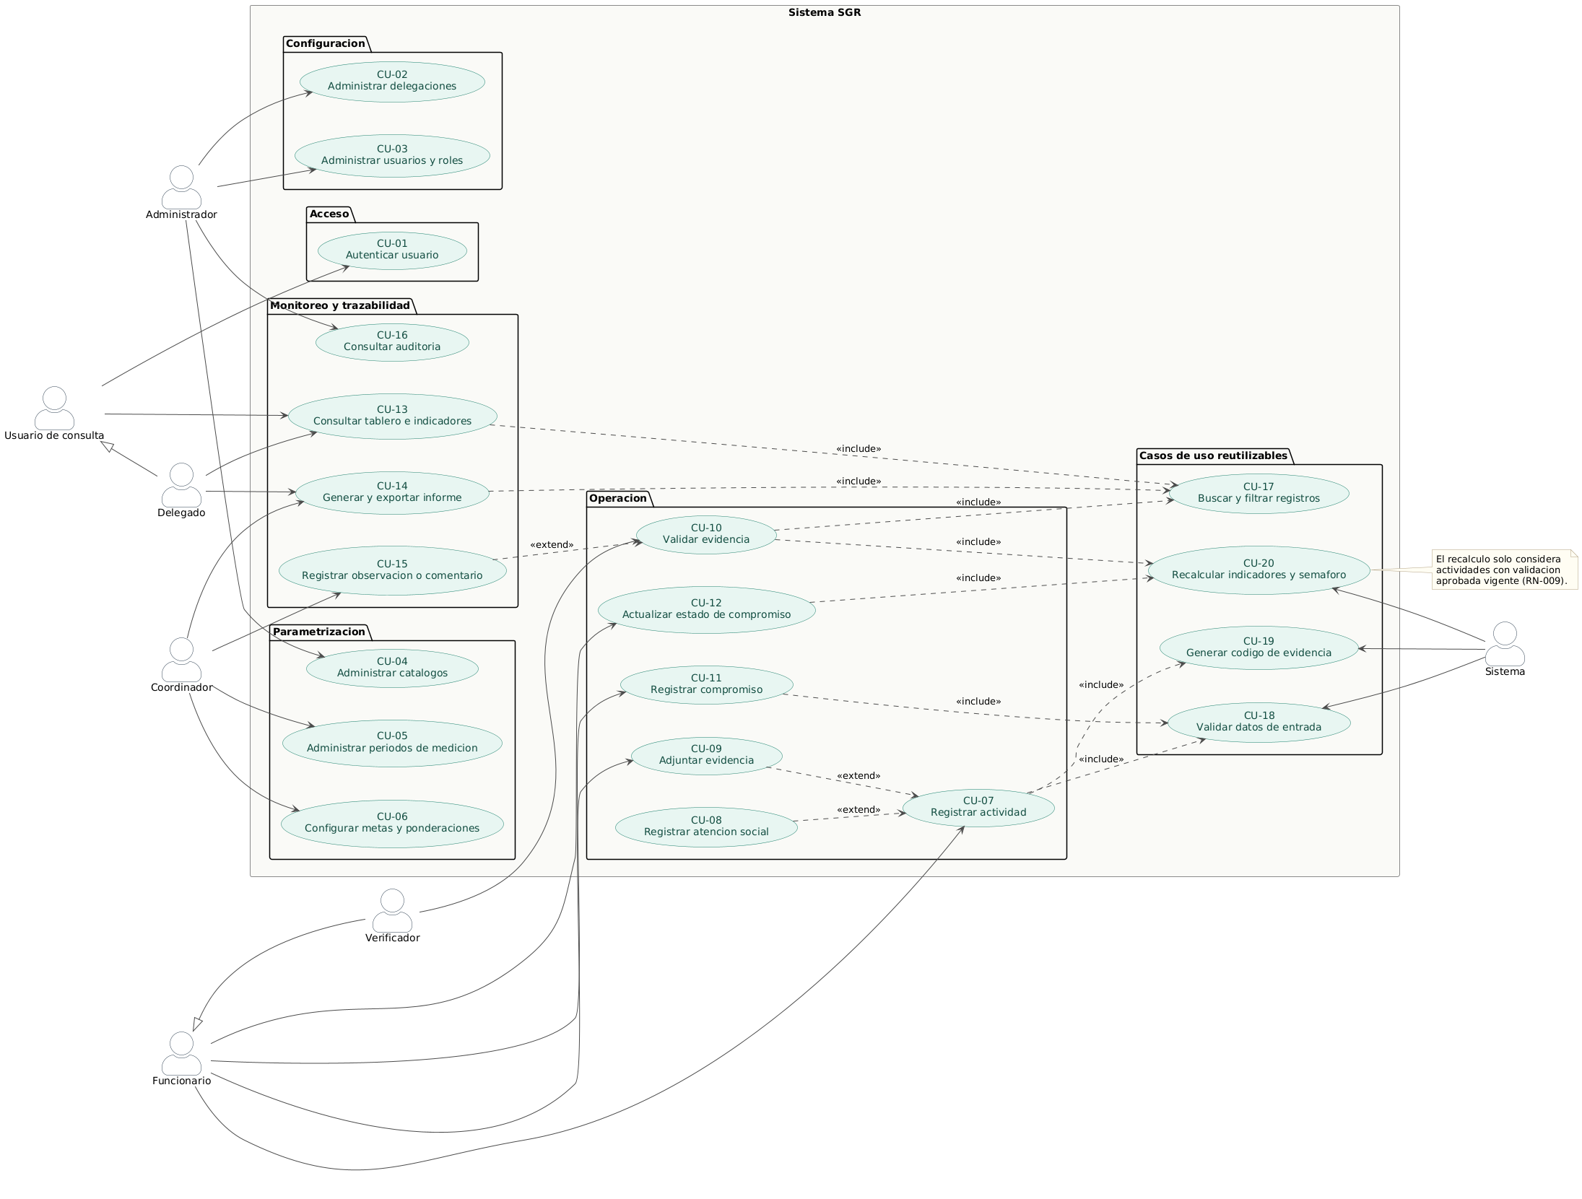
Figura 5.1 — Diagrama de caso de uso general del SGR.

Casos de uso principales
ID | Nombre | Actor principal | Módulo
CU-01 | Autenticar usuario | Usuario del sistema | M1
CU-02 | Administrar delegaciones | Administrador | M2
CU-03 | Administrar usuarios y roles | Administrador | M2
CU-04 | Administrar catálogos | Administrador | M3
CU-05 | Administrar períodos de medición | Coordinador | M3
CU-06 | Configurar metas y ponderaciones | Coordinador | M3
CU-07 | Registrar actividad | Funcionario | M4
CU-08 | Registrar atención social | Funcionario del área social | M4
CU-09 | Adjuntar evidencia | Funcionario | M5
CU-10 | Validar evidencia | Verificador | M5
CU-11 | Registrar compromiso | Funcionario | M6
CU-12 | Actualizar estado de compromiso | Funcionario | M6
CU-13 | Consultar tablero e indicadores | Delegado | M7
CU-14 | Generar y exportar informe | Coordinador | M8
CU-15 | Registrar observación o comentario | Coordinador | M9
CU-16 | Consultar auditoría | Administrador | M9

Casos de uso reutilizables (incluidos vía «include»)
ID | Nombre | Incluido por
CU-17 | Buscar y filtrar registros | CU-07, CU-09, CU-12, CU-13, CU-14, CU-16
CU-18 | Validar datos de entrada | CU-02 a CU-08, CU-11
CU-19 | Generar código de evidencia | CU-07
CU-20 | Recalcular indicadores y semáforo | CU-10, CU-12

5.2 Casos de uso específicos con especificación
Condición mínima — cumplida con holgura
La pauta exige un mínimo de 10 casos de uso específicos con diagrama y ficha completa. Esta entrega presenta los 20 casos de uso del catálogo (CU-01 a CU-20), cada uno con su diagrama individual, su ficha de doce campos y su trazabilidad hacia requerimientos, reglas de negocio e historias de usuario.

CU-01 · Autenticar usuario
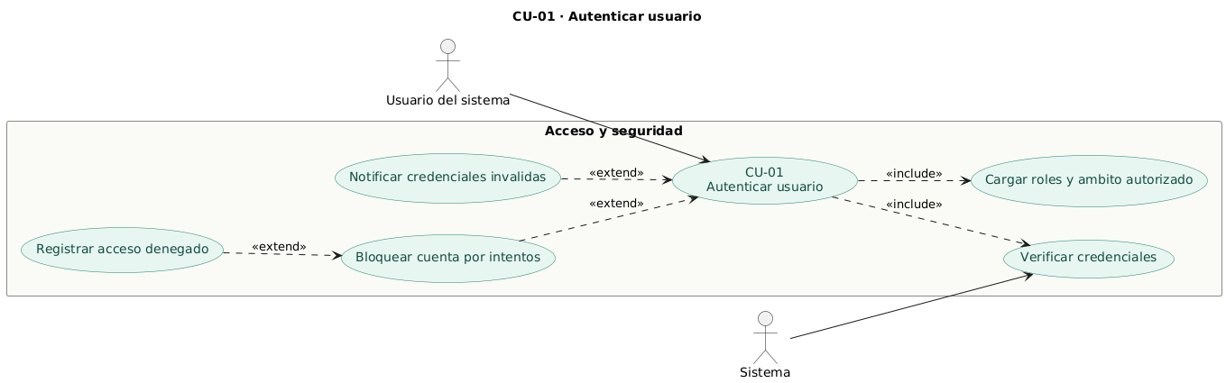
Diagrama específico — CU-01.
ID | CU-01
Nombre | Autenticar usuario
Objetivo | Verificar la identidad de la persona y habilitar el acceso al sistema con los roles y el ámbito que le corresponden
Actor principal | Usuario del sistema (cualquier rol)
Actores secundarios | Sistema
Precondiciones | El usuario existe en el sistema y su estado es Activo
Disparador | La persona envía sus credenciales en la pantalla de inicio de sesión
Flujo principal | 1. El usuario ingresa nombre de usuario y contraseña.  2. El sistema valida que ambos campos estén completos.  3. El sistema verifica las credenciales contra el hash almacenado.  4. El sistema carga los roles vigentes y la delegación del funcionario asociado.  5. El sistema registra la fecha de último acceso y reinicia el contador de intentos fallidos.  6. El sistema abre la sesión y muestra el panel correspondiente al rol.
Flujos alternativos | 3a. Usuario con más de un rol: el sistema carga la unión de permisos de todos los roles vigentes y lo indica en el encabezado de la sesión.  4a. Usuario sin rol vigente: el sistema abre la sesión con permisos de solo lectura y advierte que debe solicitar la asignación de un rol.
Excepciones | E1. Credenciales inválidas: el sistema informa un mensaje genérico, sin precisar si falló el usuario o la contraseña, e incrementa el contador de intentos fallidos.  E2. Cuenta bloqueada: al alcanzar el número de intentos configurado, el sistema cambia el estado a Bloqueado, deniega el acceso y registra el evento en la auditoría.  E3. Usuario inactivo: el sistema deniega el acceso e indica que debe contactar al administrador.
Postcondiciones | Sesión iniciada con roles y ámbito cargados, o acceso denegado con el intento registrado
Reglas y requisitos relacionados | RF-002 · RNF-004 · RNF-005 · RNF-006 · RNF-008 · HU-26

CU-02 · Administrar delegaciones
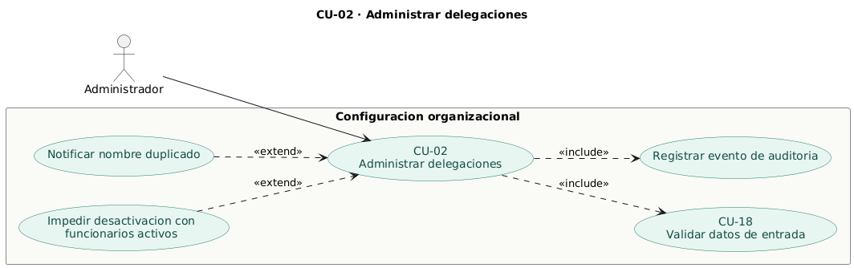
Diagrama específico — CU-02.
ID | CU-02
Nombre | Administrar delegaciones
Objetivo | Mantener actualizado el catastro de delegaciones o unidades organizacionales sobre las que opera el sistema
Actor principal | Administrador
Actores secundarios | Sistema
Precondiciones | El administrador está autenticado y su rol lo autoriza a configurar la organización
Disparador | El administrador selecciona crear, modificar o desactivar una delegación
Flujo principal | 1. El administrador abre el módulo de delegaciones y visualiza el listado vigente.  2. Selecciona la acción de alta.  3. Ingresa nombre, ámbito, dirección, correo y teléfono.  4. El sistema valida obligatoriedad, formatos y unicidad del nombre («include» CU-18).  5. El sistema guarda la delegación con estado Activa.  6. El sistema registra el evento en la auditoría y la delegación queda disponible en filtros y asignaciones.
Flujos alternativos | 2a. Modificación: el administrador selecciona una delegación existente, edita sus datos y el sistema conserva el identificador y el historial asociado.  2b. Desactivación: el sistema cambia el estado a Inactiva; la delegación deja de ofrecerse en asignaciones nuevas pero permanece en los registros históricos.
Excepciones | E1. Nombre duplicado: el sistema rechaza el guardado e indica que ya existe una delegación con ese nombre.  E2. Desactivación con funcionarios activos: el sistema impide la operación y lista los funcionarios que deben reasignarse primero.  E3. Campos obligatorios incompletos: el sistema señala cada campo que requiere corrección y no guarda el registro.
Postcondiciones | La delegación queda creada, modificada o desactivada, con el cambio registrado en la auditoría
Reglas y requisitos relacionados | RF-001 · RF-036 · RNF-005 · RNF-014 · HU-26

CU-03 · Administrar usuarios y roles
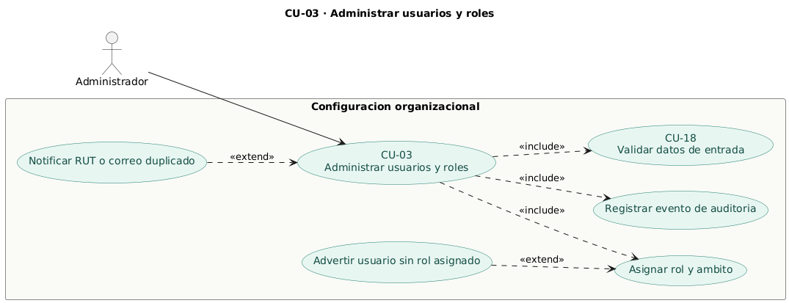
Diagrama específico — CU-03.
ID | CU-03
Nombre | Administrar usuarios y roles
Objetivo | Mantener los funcionarios, su cargo, su delegación y los roles que determinan su ámbito de acceso
Actor principal | Administrador
Actores secundarios | Sistema
Precondiciones | Existen al menos una delegación y un cargo activos; el administrador está autenticado
Disparador | El administrador selecciona crear o modificar un usuario, o ajustar sus roles
Flujo principal | 1. El administrador abre el módulo de usuarios.  2. Selecciona la acción de alta e ingresa RUT, nombres, apellidos, correo y teléfono.  3. Asigna cargo y delegación.  4. Define nombre de usuario y contraseña inicial.  5. El sistema valida obligatoriedad, formato de RUT y correo, y unicidad de ambos («include» CU-18).  6. El sistema almacena la contraseña como hash, nunca en texto plano.  7. El administrador asigna uno o más roles.  8. El sistema guarda el usuario y registra el evento en la auditoría.
Flujos alternativos | 7a. Varios roles: el administrador asigna más de un rol y el sistema los almacena como asignaciones independientes con su fecha.  7b. Revocación de rol: el administrador marca un rol como revocado sin eliminar el registro histórico de la asignación.  2a. Modificación: el administrador edita un usuario existente; el sistema conserva su identificador y actividad previa.
Excepciones | E1. RUT o correo duplicado: el sistema rechaza el guardado e indica el campo en conflicto.  E2. Usuario sin rol asignado: el sistema advierte que el usuario quedará sin permisos operativos y solicita confirmación explícita.  E3. Cargo o delegación inactivos: el sistema no los ofrece en la selección.
Postcondiciones | El usuario queda creado o modificado, con sus roles vigentes reflejados en el control de acceso
Reglas y requisitos relacionados | RF-002 · RF-036 · RNF-004 · RNF-005 · RNF-009 · HU-26

CU-04 · Administrar catálogos
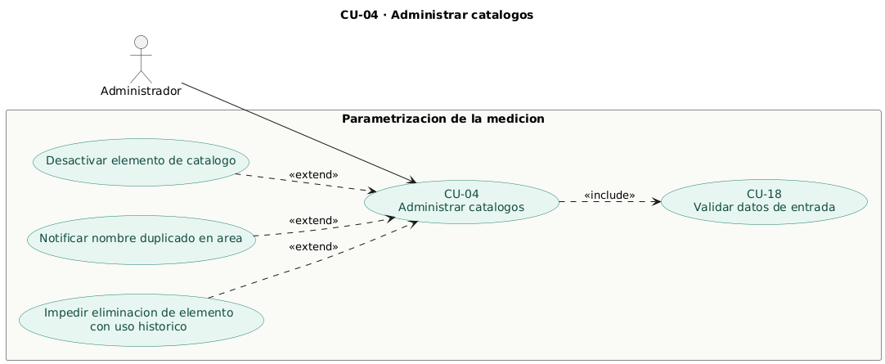
Diagrama específico — CU-04.
ID | CU-04
Nombre | Administrar catálogos de actividades y servicios
Objetivo | Mantener los tipos de actividad, servicio, atención y subatención que estandarizan la clasificación de los registros
Actor principal | Administrador
Actores secundarios | Sistema
Precondiciones | El administrador está autenticado y autorizado para configurar catálogos
Disparador | El administrador selecciona crear, modificar o desactivar un elemento del catálogo
Flujo principal | 1. El administrador abre el módulo de catálogos y selecciona el área.  2. Selecciona la acción de alta.  3. Ingresa nombre y área, e indica si el elemento depende de un tipo superior.  4. El sistema valida obligatoriedad y unicidad del nombre dentro del área («include» CU-18).  5. El sistema guarda el elemento con estado Activo.  6. El elemento queda disponible en los formularios de registro del área correspondiente.
Flujos alternativos | 3a. Subtipo: el administrador selecciona un tipo padre y el sistema registra la dependencia jerárquica.  2a. Desactivación: el sistema cambia el estado a Inactivo; el elemento deja de ofrecerse en registros nuevos y permanece en los anteriores.
Excepciones | E1. Nombre duplicado en el área: el sistema rechaza el guardado e indica el conflicto.  E2. Eliminación de elemento con uso histórico: el sistema impide la eliminación y ofrece la desactivación como alternativa.  E3. Tipo padre inactivo: el sistema no permite colgar un subtipo de un elemento desactivado.
Postcondiciones | El catálogo queda actualizado sin alterar los registros históricos que lo utilizan
Reglas y requisitos relacionados | RF-004 · RF-036 · RNF-015 · HU-27

CU-05 · Administrar períodos de medición
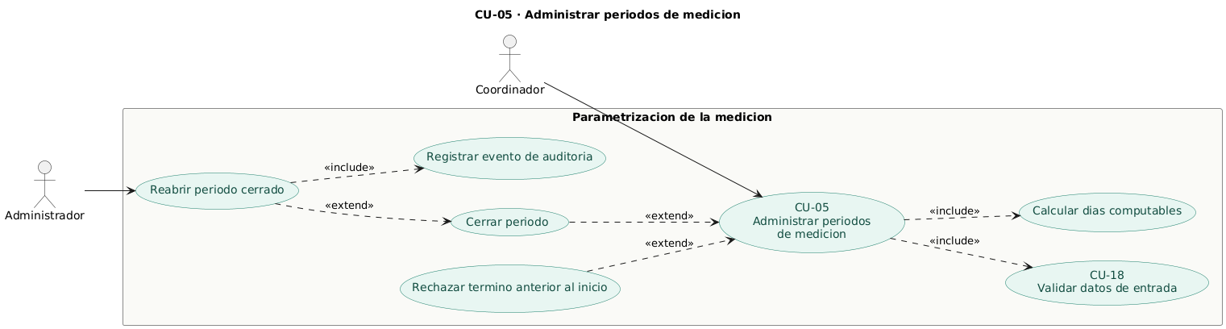
Diagrama específico — CU-05.
ID | CU-05
Nombre | Administrar períodos de medición
Objetivo | Definir las ventanas temporales sobre las que se calculan metas, avances, cumplimientos y semáforos
Actor principal | Coordinador
Actores secundarios | Administrador (autoriza la reapertura), Sistema
Precondiciones | El coordinador está autenticado y autorizado para configurar la medición
Disparador | El coordinador crea un período nuevo, o cierra o reabre uno existente
Flujo principal | 1. El coordinador abre el módulo de períodos.  2. Selecciona la acción de alta.  3. Ingresa nombre, fecha de inicio, fecha de término y días computables.  4. El sistema valida que la fecha de término no sea anterior al inicio y que los días computables sean mayores que cero («include» CU-18).  5. El sistema calcula los días de calendario del período.  6. El coordinador revisa los umbrales del semáforo y el tope de cumplimiento, y los ajusta si corresponde.  7. El sistema guarda el período con estado Abierto.
Flujos alternativos | 2a. Cierre de período: el coordinador cierra el período; el sistema congela sus resultados y bloquea el registro de actividades con fecha dentro de esa ventana.  6a. Umbrales por defecto: si el coordinador no los modifica, el sistema aplica los valores vigentes configurados.
Excepciones | E1. Fecha de término anterior al inicio: el sistema rechaza el guardado e indica la inconsistencia.  E2. Traslape con otro período abierto: el sistema advierte el traslape y solicita confirmación antes de continuar.  E3. Modificación de período cerrado: el sistema rechaza la operación; la reapertura requiere autorización del administrador y queda registrada en la auditoría.
Postcondiciones | El período queda disponible para el cálculo de indicadores, o cerrado con sus resultados congelados
Reglas y requisitos relacionados | RF-005 · RF-038 · RN-013 · RN-006 · RN-008 · RNF-015 · HU-28

CU-06 · Configurar metas y ponderaciones
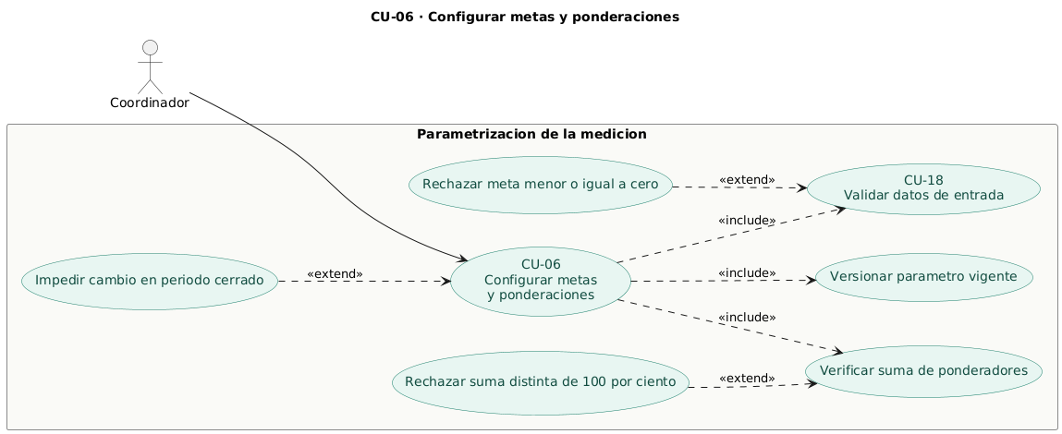
Diagrama específico — CU-06.
ID | CU-06
Nombre | Configurar metas y ponderaciones
Objetivo | Asociar a cada cargo los ítems que serán medidos en un período, con su valor objetivo y su peso relativo
Actor principal | Coordinador
Actores secundarios | Sistema
Precondiciones | Existe un período abierto y hay cargos e ítems de medición activos
Disparador | El coordinador abre la configuración de metas de un cargo para un período
Flujo principal | 1. El coordinador selecciona el cargo y el período.  2. El sistema muestra los ítems ya configurados y su ponderación acumulada.  3. El coordinador agrega un ítem e ingresa su valor objetivo y su ponderador.  4. El sistema valida que el valor objetivo sea mayor que cero y que el ponderador esté entre 0 y 100 («include» CU-18).  5. El sistema recalcula la suma de ponderadores del cargo y el período.  6. Al confirmar, el sistema verifica que la suma sea 100 %.  7. El sistema guarda la configuración, la versiona y registra el evento en la auditoría.
Flujos alternativos | 3a. Modificación de una meta vigente: el sistema crea una versión nueva con su fecha de vigencia y conserva la anterior para los cálculos ya cerrados.  3b. Eliminación de un ítem: el sistema recalcula la suma de ponderadores y advierte si deja de cumplirse el 100 %.
Excepciones | E1. Suma distinta de 100 %: el sistema no permite confirmar la configuración e indica la diferencia pendiente.  E2. Meta menor o igual a cero: el sistema rechaza el valor, ya que impediría calcular el porcentaje de cumplimiento.  E3. Período cerrado: el sistema impide cualquier cambio sobre un período cerrado.  E4. Ítem duplicado: el sistema rechaza agregar dos veces el mismo ítem al mismo cargo y período.
Postcondiciones | El cargo queda con sus metas y ponderadores vigentes para el período, con la suma cuadrada en 100 %
Reglas y requisitos relacionados | RF-003 · RF-006 · RF-007 · RF-038 · RN-001 · RN-002 · RN-005 · HU-04 · HU-05 · HU-25

CU-07 · Registrar actividad
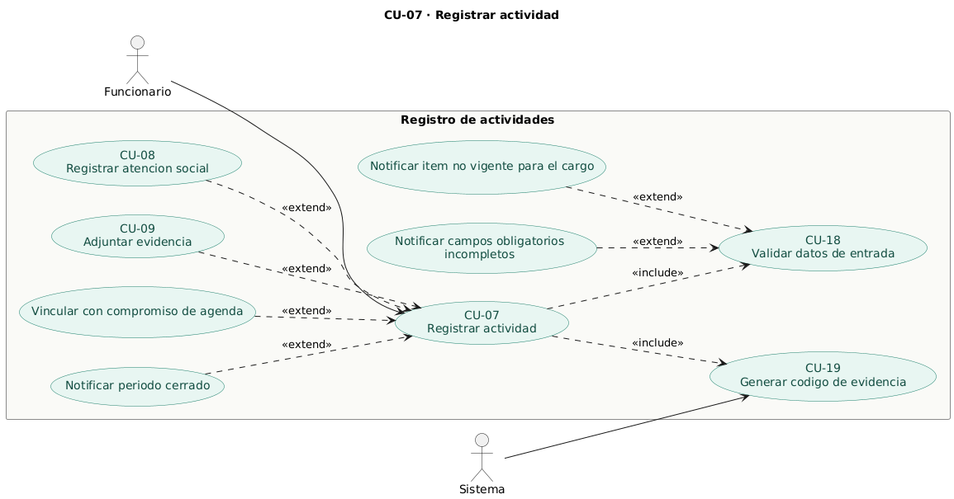
Diagrama específico — CU-07.
ID | CU-07
Nombre | Registrar actividad
Objetivo | Dejar constancia de una actividad, solicitud o problema atendido por el funcionario, de modo que pueda aportar a la medición de su gestión
Actor principal | Funcionario
Actores secundarios | Sistema
Precondiciones | El funcionario está autenticado, tiene un cargo con ítems vigentes y existe un período abierto que contiene la fecha de la actividad
Disparador | El funcionario selecciona registrar una actividad nueva
Flujo principal | 1. El funcionario abre el formulario de registro.  2. El sistema precarga su cargo, su delegación y el período vigente.  3. El funcionario ingresa fecha, descripción de la actividad, acción ejecutada, contacto y teléfono.  4. Selecciona el ítem de medición y el tipo de actividad del catálogo.  5. Indica si la actividad ingresa a la agenda colectiva.  6. El sistema valida obligatoriedad, formatos y coherencia de fechas y teléfonos («include» CU-18).  7. El sistema genera un código único e inmutable para la evidencia («include» CU-19).  8. El sistema guarda la actividad con estado Registrada y muestra confirmación con su identificador y su código.
Flujos alternativos | 5a. Actividad derivada de un compromiso: el funcionario vincula la actividad a un compromiso de la agenda y el sistema conserva la relación.  8a. Adjuntar evidencia: el funcionario continúa con CU-09 para respaldar la actividad.  4a. Actividad del área social: el funcionario continúa con CU-08 para registrar la gestión asociada a la persona usuaria.
Excepciones | E1. Campos obligatorios incompletos: el sistema no guarda el registro y señala cada campo que requiere corrección.  E2. Período cerrado: si la fecha cae en un período cerrado, el sistema rechaza el registro e indica el motivo.  E3. Ítem no vigente para el cargo: el sistema no ofrece el ítem y, si se fuerza, rechaza la operación.  E4. Fecha futura: el sistema rechaza fechas posteriores al día actual.
Postcondiciones | La actividad queda almacenada con estado Registrada y con un código de evidencia asignado. No aporta al avance hasta que su evidencia sea aprobada
Reglas y requisitos relacionados | RF-009 · RF-010 · RF-011 · RF-034 · RN-003 · RN-010 · RNF-007 · HU-01

CU-08 · Registrar atención social
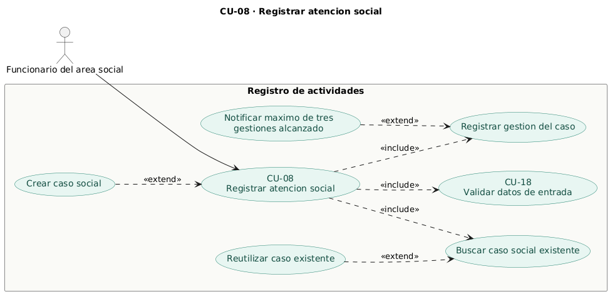
Diagrama específico — CU-08.
ID | CU-08
Nombre | Registrar atención social
Objetivo | Registrar las gestiones entregadas a una persona usuaria manteniendo una única identificación del caso
Actor principal | Funcionario del área social
Actores secundarios | Sistema
Precondiciones | El funcionario pertenece al área social y está autenticado; existen tipos de atención activos en el catálogo del área
Disparador | El funcionario registra una atención entregada a una persona usuaria
Flujo principal | 1. El funcionario ingresa el RUT de la persona usuaria.  2. El sistema busca un caso social existente para ese RUT en su delegación.  3. Al no encontrarlo, el funcionario ingresa nombre y teléfono, y el sistema crea el caso.  4. El funcionario selecciona el tipo de atención y registra la fecha, el resultado y las observaciones.  5. El sistema valida obligatoriedad y formatos («include» CU-18).  6. El sistema asigna el número correlativo de gestión dentro del caso.  7. El sistema guarda la gestión y muestra la secuencia completa del caso.
Flujos alternativos | 2a. Caso existente: el sistema recupera el caso y muestra las gestiones ya registradas; el funcionario agrega la siguiente sin duplicar la identificación de la persona.  7a. Cierre del caso: si la gestión resuelve la necesidad, el funcionario marca el caso como Cerrado.
Excepciones | E1. Máximo de gestiones alcanzado: al existir tres gestiones registradas, el sistema impide agregar una cuarta e indica que debe abrirse un caso nuevo.  E2. RUT con formato inválido: el sistema rechaza el ingreso y solicita corrección.  E3. Caso perteneciente a otra delegación: el sistema informa que la persona ya tiene un caso en otra delegación y no permite duplicarlo sin autorización.
Postcondiciones | La gestión queda asociada al caso social, y el caso conserva su secuencia completa sin duplicar la identificación de la persona usuaria
Reglas y requisitos relacionados | RF-015 · RF-004 · RN-012 · RNF-009 · HU-03

CU-09 · Adjuntar evidencia
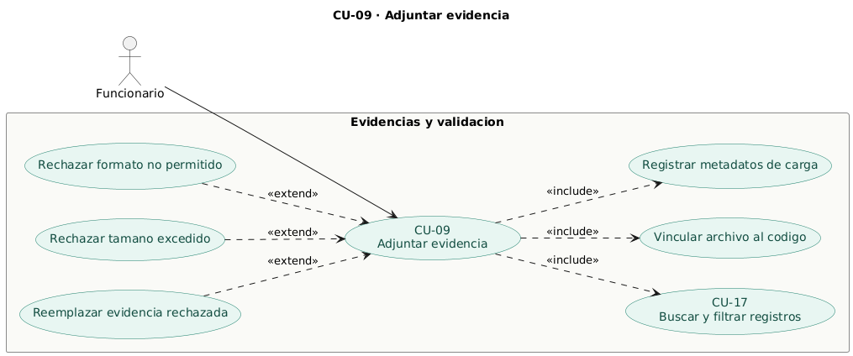
Diagrama específico — CU-09.
ID | CU-09
Nombre | Adjuntar evidencia
Objetivo | Vincular a una actividad el archivo que demuestra su ejecución, usando el código generado al registrarla
Actor principal | Funcionario
Actores secundarios | Sistema
Precondiciones | Existe una actividad registrada por el funcionario y el sistema le generó su código de evidencia
Disparador | El funcionario selecciona adjuntar una evidencia a una actividad
Flujo principal | 1. El funcionario busca la actividad por código, fecha o descripción («include» CU-17).  2. Selecciona la actividad y abre la carga de evidencia.  3. El sistema muestra el código que debe asociarse al archivo.  4. El funcionario selecciona el archivo desde su equipo.  5. El sistema valida formato y tamaño permitidos.  6. El sistema almacena el archivo con un nombre seguro y lo vincula al código de la actividad.  7. El sistema registra fecha, autor y metadatos de la carga, y deja la evidencia en estado Pendiente de revisión.
Flujos alternativos | 4a. Varias evidencias: el funcionario adjunta más de un archivo a la misma actividad y todos quedan vinculados al mismo código.  7a. Reemplazo tras rechazo: si una evidencia fue rechazada, el funcionario carga una nueva y el sistema conserva el historial de la anterior.
Excepciones | E1. Formato no permitido: el sistema rechaza la carga e indica los formatos aceptados.  E2. Tamaño excedido: el sistema rechaza la carga e indica el límite configurado.  E3. Actividad de otro funcionario: el sistema deniega la operación y registra el intento en la auditoría.  E4. Archivo corrupto o vacío: el sistema rechaza la carga y solicita reintentar.
Postcondiciones | La evidencia queda vinculada a la actividad, visible para los usuarios autorizados y a la espera de validación
Reglas y requisitos relacionados | RF-012 · RF-011 · RN-010 · RNF-006 · RNF-017 · HU-09 · HU-10

CU-10 · Validar evidencia
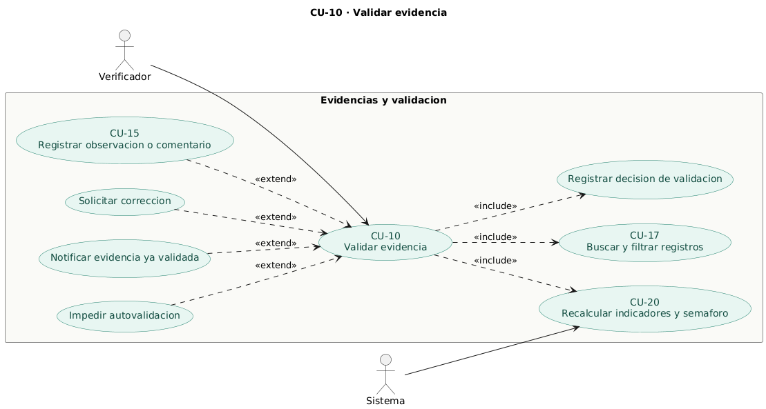
Diagrama específico — CU-10.
ID | CU-10
Nombre | Validar evidencia
Objetivo | Decidir si la evidencia de una actividad respalda su ejecución y, con ello, si la actividad aporta al avance del indicador
Actor principal | Verificador
Actores secundarios | Funcionario (recibe el resultado), Sistema
Precondiciones | Existe al menos una evidencia en estado Pendiente y el verificador tiene la atribución sobre esa delegación
Disparador | El verificador abre la bandeja de evidencias pendientes
Flujo principal | 1. El verificador filtra las evidencias pendientes por delegación, funcionario o fecha («include» CU-17).  2. Selecciona una evidencia y visualiza el archivo junto con los datos de la actividad.  3. Evalúa si la evidencia corresponde a la actividad declarada.  4. Selecciona el resultado Aprobada e ingresa una observación opcional.  5. El sistema registra verificador, fecha, resultado y observación, y marca la decisión como vigente.  6. El sistema actualiza el estado de la evidencia y de la actividad.  7. El sistema recalcula el avance, el cumplimiento ponderado y el semáforo del funcionario («include» CU-20).
Flujos alternativos | 4a. Rechazo: el verificador selecciona Rechazada e ingresa una observación obligatoria; la actividad no aporta al avance.  4b. Solicitud de corrección: el verificador solicita corrección; la evidencia queda en estado En corrección y el funcionario puede reemplazarla.  5a. Nueva decisión sobre la misma evidencia: el sistema marca la decisión anterior como no vigente y conserva ambas en el historial.
Excepciones | E1. Evidencia ya validada: el sistema advierte que existe una decisión vigente y solicita confirmación antes de reemplazarla.  E2. Autovalidación: el sistema impide que un verificador valide una evidencia cargada por él mismo y registra el intento.  E3. Período cerrado: el sistema impide validar actividades de un período ya cerrado.  E4. Rechazo sin observación: el sistema no permite guardar un rechazo sin motivo registrado.
Postcondiciones | La evidencia queda con una decisión vigente trazable. Solo la aprobación incrementa el avance, y el incremento ocurre una sola vez
Reglas y requisitos relacionados | RF-013 · RF-014 · RF-036 · RN-009 · RNF-008 · HU-11

CU-11 · Registrar compromiso
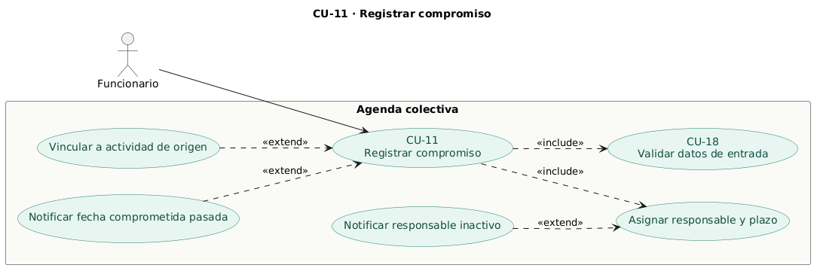
Diagrama específico — CU-11.
ID | CU-11
Nombre | Registrar compromiso
Objetivo | Dejar registrado en la agenda colectiva un compromiso futuro adquirido con un vecino, una organización o una unidad interna
Actor principal | Funcionario
Actores secundarios | Sistema
Precondiciones | El funcionario está autenticado y pertenece a una delegación activa
Disparador | El funcionario recibe una solicitud que no puede resolverse en el momento y decide comprometerla
Flujo principal | 1. El funcionario abre la agenda colectiva de su delegación.  2. Selecciona la acción de registrar un compromiso nuevo.  3. Ingresa solicitante, territorio y descripción de lo comprometido.  4. Asigna responsable y fecha comprometida, e indica el área de apoyo si corresponde.  5. El sistema valida obligatoriedad, formatos y coherencia de la fecha («include» CU-18).  6. El sistema guarda el compromiso con estado Ingresado.  7. El compromiso queda visible para los usuarios autorizados de la delegación.
Flujos alternativos | 3a. Compromiso derivado de una actividad: el funcionario vincula el compromiso a la actividad que lo originó y el sistema conserva la relación.  4a. Responsable en otra delegación: el funcionario indica la delegación de apoyo y el compromiso queda visible para ambas.
Excepciones | E1. Sin responsable o sin fecha: el sistema impide guardar e indica los campos faltantes.  E2. Fecha comprometida anterior al día actual: el sistema advierte la inconsistencia y solicita confirmación explícita.  E3. Responsable inactivo: el sistema no lo ofrece en la selección de responsables.
Postcondiciones | El compromiso queda disponible en la agenda con responsable, plazo y estado Ingresado
Reglas y requisitos relacionados | RF-016 · RF-017 · RF-034 · RNF-003 · HU-02 · HU-12

CU-12 · Actualizar estado de compromiso
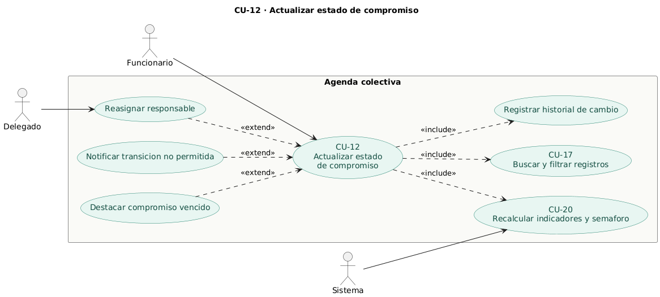
Diagrama específico — CU-12.
ID | CU-12
Nombre | Actualizar estado de compromiso
Objetivo | Reflejar el avance real de un compromiso y mantener informada a la organización sobre su situación
Actor principal | Funcionario
Actores secundarios | Delegado (reasigna responsables), Sistema
Precondiciones | Existe un compromiso registrado dentro del ámbito del usuario
Disparador | El funcionario cambia la situación de un compromiso de la agenda
Flujo principal | 1. El funcionario filtra la agenda por responsable, estado o rango de fechas («include» CU-17).  2. Selecciona el compromiso y abre su detalle.  3. Selecciona el estado nuevo entre los permitidos desde el estado actual.  4. Ingresa una observación de avance.  5. El sistema registra estado anterior, estado nuevo, autor, fecha y observación en el historial.  6. Si el estado nuevo es Realizado, el sistema registra la fecha de cierre.  7. El sistema recalcula los indicadores cuando el ítem así lo configura («include» CU-20).
Flujos alternativos | 3a. Reasignación: el delegado cambia el responsable del compromiso; el sistema conserva responsable anterior, nuevo responsable, autor, fecha y motivo.  3b. Prórroga: el funcionario modifica la fecha comprometida registrando el motivo, y el sistema conserva la fecha original en el historial.
Excepciones | E1. Transición no permitida: el sistema rechaza el cambio e indica los estados válidos desde el actual.  E2. Compromiso vencido sin cierre: el sistema lo mantiene destacado como vencido en la agenda y en el resumen.  E3. Usuario fuera de ámbito: el sistema deniega la modificación y registra el intento en la auditoría.  E4. Cierre sin observación: el sistema exige una observación al marcar un compromiso como Realizado fuera de plazo.
Postcondiciones | El compromiso queda con su estado actualizado, su historial completo y, cuando corresponde, su aporte reflejado en el indicador una sola vez
Reglas y requisitos relacionados | RF-018 · RF-019 · RF-020 · RF-036 · RNF-003 · HU-13 · HU-14 · HU-15

CU-13 · Consultar tablero e indicadores
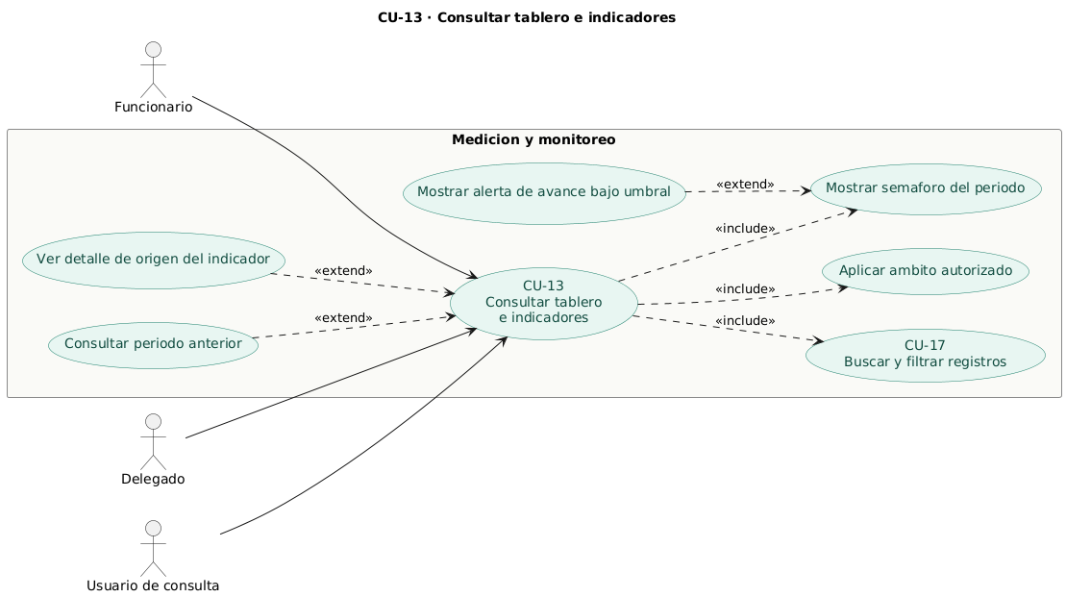
Diagrama específico — CU-13.
ID | CU-13
Nombre | Consultar tablero e indicadores
Objetivo | Presentar metas, avance, cumplimiento ponderado y semáforo del funcionario y de la delegación para el período seleccionado
Actor principal | Delegado
Actores secundarios | Funcionario, Coordinador, Usuario de consulta, Sistema
Precondiciones | Existe un período con metas configuradas y el usuario está autenticado
Disparador | El usuario abre el panel de indicadores
Flujo principal | 1. El usuario abre el tablero y el sistema aplica su ámbito autorizado.  2. El sistema muestra por defecto el período vigente.  3. El sistema presenta, por ítem, la meta, el avance, el porcentaje de cumplimiento y el resultado ponderado.  4. El sistema calcula la meta esperada al día según los días transcurridos del período.  5. El sistema muestra el semáforo de cada funcionario según los umbrales configurados.  6. El usuario aplica filtros por delegación, funcionario, cargo o ítem («include» CU-17).  7. El sistema actualiza el tablero conservando los criterios aplicados.
Flujos alternativos | 2a. Período anterior: el usuario selecciona un período cerrado y el sistema muestra sus resultados congelados, calculados con las reglas vigentes en ese momento.  5a. Avance bajo umbral: el sistema destaca los resultados bajo el umbral configurado para facilitar el acompañamiento.  7a. Detalle de origen: el usuario navega desde el indicador hasta las actividades que lo componen.
Excepciones | E1. Sin metas configuradas: el sistema informa que el cargo no tiene ítems vigentes para el período y no muestra indicadores.  E2. Consulta fuera de ámbito: el sistema no devuelve registros de otras delegaciones y registra el intento.  E3. Sin actividad registrada: el sistema muestra el avance en cero y el semáforo en rojo, sin interpretarlo como error.
Postcondiciones | El usuario visualiza indicadores consistentes con los registros válidos del período y de su ámbito
Reglas y requisitos relacionados | RF-008 · RF-021 · RF-027 · RF-028 · RF-029 · RF-030 · RF-031 · RF-037 · RN-004 · RN-007 · RN-008 · HU-06 · HU-08 · HU-16 · HU-17 · HU-18

CU-14 · Generar y exportar informe
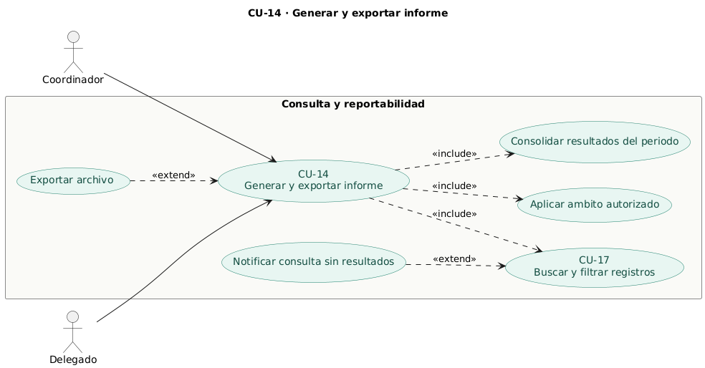
Diagrama específico — CU-14.
ID | CU-14
Nombre | Generar y exportar informe
Objetivo | Consolidar la información de gestión de un período y ámbito determinados, y ponerla a disposición en un archivo
Actor principal | Coordinador
Actores secundarios | Delegado, Sistema
Precondiciones | Existen registros en el período consultado y el usuario tiene permiso de consulta sobre el ámbito
Disparador | El usuario solicita un informe de gestión
Flujo principal | 1. El usuario selecciona el tipo de informe.  2. Define período, delegación, cargo y demás filtros («include» CU-17).  3. El sistema aplica el ámbito autorizado del usuario sobre los filtros solicitados.  4. El sistema consolida los registros válidos que cumplen los criterios.  5. El sistema presenta el informe en pantalla con sus encabezados y la fecha de generación.  6. El usuario solicita la exportación.  7. El sistema genera el archivo conservando filtros aplicados, encabezados y fecha.
Flujos alternativos | 1a. Informe por cargo: el usuario elige la vista global por cargos y el sistema entrega metas y cifras logradas por equipo.  5a. Ajuste de filtros: el usuario modifica los criterios y el sistema regenera el informe sin perder la selección previa.
Excepciones | E1. Consulta sin resultados: el sistema informa que no existen registros para los criterios seleccionados y no genera un archivo vacío.  E2. Ámbito insuficiente: el sistema excluye silenciosamente los registros fuera del ámbito y advierte que el informe está acotado.  E3. Volumen excesivo: el sistema solicita acotar el rango de fechas antes de procesar.
Postcondiciones | El informe queda generado y, si se exportó, el archivo conserva los filtros, encabezados y fecha de generación
Reglas y requisitos relacionados | RF-031 · RF-032 · RF-033 · RNF-002 · RNF-009 · RNF-016 · HU-20 · HU-21 · HU-22

CU-15 · Registrar observación o comentario
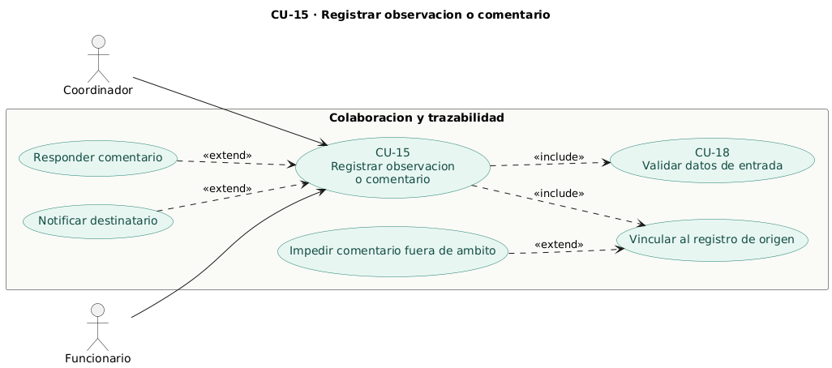
Diagrama específico — CU-15.
ID | CU-15
Nombre | Registrar observación o comentario
Objetivo | Dejar una consulta u observación asociada a un registro concreto para resolver dudas operativas con contexto
Actor principal | Coordinador
Actores secundarios | Funcionario, Sistema
Precondiciones | Existe el registro sobre el que se comenta y el usuario tiene acceso a él
Disparador | El usuario necesita aclarar o coordinar algo sobre un registro específico
Flujo principal | 1. El usuario abre el detalle de una actividad, evidencia o compromiso.  2. Selecciona la acción de comentar.  3. Escribe el texto de la observación.  4. El sistema valida que el texto no esté vacío y respete el largo máximo («include» CU-18).  5. El sistema vincula el comentario a la entidad y al identificador del registro.  6. El sistema guarda autor y fecha, y muestra la conversación en orden cronológico.
Flujos alternativos | 6a. Respuesta: otro usuario autorizado responde y el sistema agrega la respuesta al hilo conservando el orden.  6b. Observación de rechazo: cuando el comentario acompaña el rechazo de una evidencia, el sistema lo enlaza a esa decisión de validación.
Excepciones | E1. Registro fuera de ámbito: el sistema deniega la operación y registra el intento.  E2. Texto vacío: el sistema no guarda el comentario.  E3. Registro de período cerrado: el sistema permite leer el hilo pero no agregar comentarios nuevos.
Postcondiciones | El comentario queda asociado al registro, con autor y fecha, y visible para los participantes autorizados
Reglas y requisitos relacionados | RF-035 · RF-036 · RNF-009 · HU-24

CU-16 · Consultar auditoría
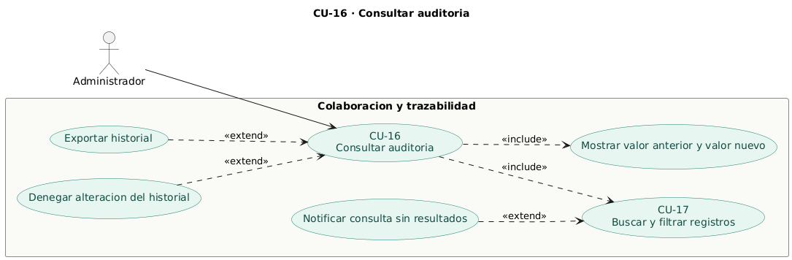
Diagrama específico — CU-16.
ID | CU-16
Nombre | Consultar auditoría
Objetivo | Permitir verificar quién modificó qué dato y cuándo, sin posibilidad de alterar el historial
Actor principal | Administrador
Actores secundarios | Sistema
Precondiciones | El usuario tiene rol de administrador o de auditoría y existen eventos registrados
Disparador | Se requiere verificar el origen de un cambio o responder una consulta de control
Flujo principal | 1. El administrador abre el módulo de auditoría.  2. Filtra por usuario, entidad, tipo de evento o rango de fechas («include» CU-17).  3. El sistema lista los eventos que cumplen los criterios.  4. El administrador abre un evento y visualiza usuario, fecha, entidad, identificador, valor anterior y valor nuevo.  5. El sistema presenta la información en modo de solo lectura.
Flujos alternativos | 3a. Trazar un registro: el administrador consulta el historial completo de una entidad concreta y el sistema lo presenta en orden cronológico.  5a. Exportación: el administrador exporta el historial filtrado conservando los criterios aplicados.
Excepciones | E1. Intento de modificación: cualquier operación de edición o borrado sobre la auditoría es denegada y el intento queda registrado.  E2. Consulta sin resultados: el sistema informa que no existen eventos para los criterios seleccionados.  E3. Usuario sin autorización: el sistema deniega el acceso al módulo y registra el evento.
Postcondiciones | El historial permanece íntegro y el usuario obtiene la información necesaria para verificar el cambio
Reglas y requisitos relacionados | RF-036 · RNF-008 · RNF-005 · HU-30

CU-17 · Buscar y filtrar registros (reutilizable)
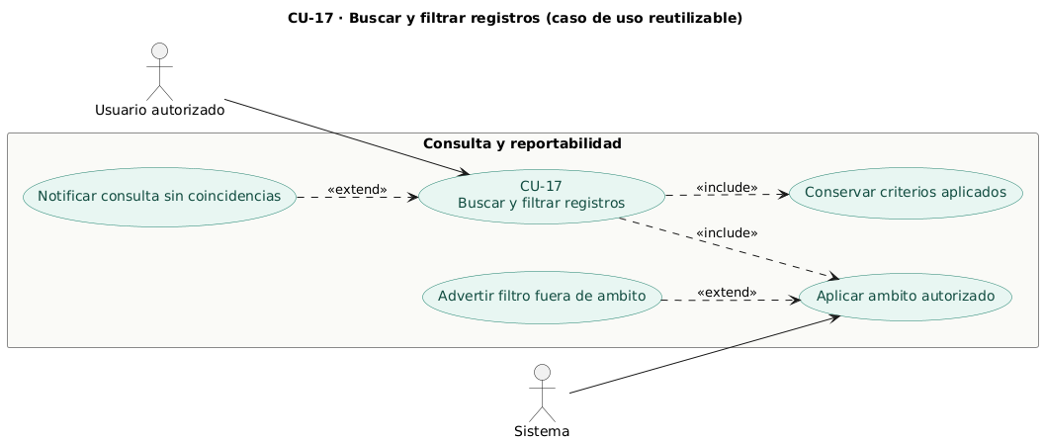
Diagrama específico — CU-17.
ID | CU-17
Nombre | Buscar y filtrar registros
Objetivo | Recuperar de manera uniforme los registros que cumplen los criterios seleccionados, siempre dentro del ámbito autorizado del usuario
Actor principal | Usuario autorizado
Actores secundarios | Sistema
Precondiciones | El usuario está autenticado y tiene un ámbito definido por su rol y delegación
Disparador | Un caso de uso base requiere localizar registros (invocado por CU-09, CU-10, CU-12, CU-13, CU-14 y CU-16)
Flujo principal | 1. El usuario selecciona los criterios disponibles: delegación, área, funcionario, cargo, período, ítem, estado o rango de fechas.  2. El sistema combina los criterios con el ámbito autorizado del usuario.  3. El sistema consulta los registros que cumplen todas las condiciones.  4. El sistema devuelve el resultado al caso de uso que lo invocó.  5. El sistema conserva los criterios aplicados al navegar al detalle.
Flujos alternativos | 1a. Sin criterios: el sistema devuelve los registros del período vigente dentro del ámbito del usuario.  3a. Resultado extenso: el sistema pagina los resultados sin perder los criterios.
Excepciones | E1. Sin coincidencias: el sistema informa que no existen registros para los criterios seleccionados.  E2. Criterio fuera de ámbito: el sistema no ofrece la opción y, si se fuerza, devuelve resultado vacío sin revelar la existencia de los registros.  E3. Rango de fechas inválido: el sistema rechaza la búsqueda cuando la fecha final es anterior a la inicial.
Postcondiciones | El resultado contiene únicamente coincidencias autorizadas y los criterios quedan disponibles para el detalle
Reglas y requisitos relacionados | RF-032 · RNF-002 · RNF-005 · RNF-009 · HU-29

CU-18 · Validar datos de entrada (reutilizable)
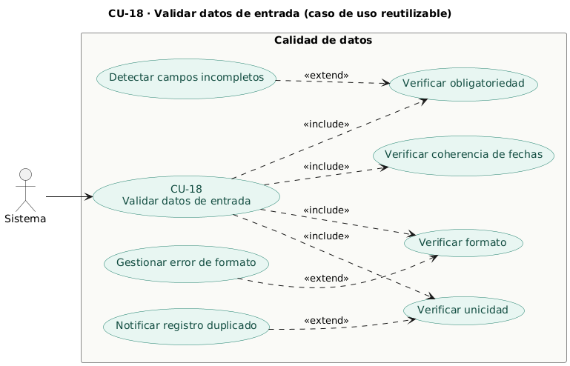
Diagrama específico — CU-18.
ID | CU-18
Nombre | Validar datos de entrada
Objetivo | Comprobar obligatoriedad, formato, unicidad y coherencia antes de confirmar cualquier operación de escritura
Actor principal | Sistema
Actores secundarios | Usuario que realiza el registro
Precondiciones | Un caso de uso base envió datos para su persistencia
Disparador | El usuario confirma el guardado en un formulario (invocado por CU-02 a CU-08, CU-11 y CU-15)
Flujo principal | 1. El sistema verifica que todos los campos obligatorios estén completos.  2. Verifica el formato de RUT, correo, teléfono, fechas y valores numéricos.  3. Verifica la unicidad de los campos que la requieren.  4. Verifica la coherencia entre fechas relacionadas y entre estados permitidos.  5. Al cumplirse todas las comprobaciones, el sistema autoriza la operación y devuelve el control al caso base.
Flujos alternativos | 1a. Validación en línea: el sistema señala el error apenas el usuario abandona el campo, sin esperar al envío del formulario.
Excepciones | E1. Campos obligatorios incompletos: el sistema no guarda y señala cada campo que requiere corrección.  E2. Error de formato: el sistema informa el formato esperado junto al campo afectado.  E3. Registro duplicado: el sistema informa el conflicto y no crea el registro.  E4. Fechas incoherentes: el sistema rechaza la operación e indica la relación que se incumple.
Postcondiciones | La operación se autoriza únicamente con datos válidos; en caso contrario, ningún dato se persiste
Reglas y requisitos relacionados | RF-010 · RN-002 · RNF-007 · RNF-011 · HU-01

CU-19 · Generar código de evidencia (reutilizable)
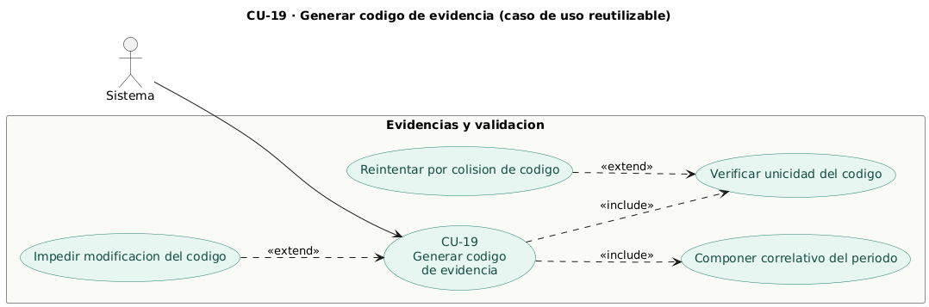
Diagrama específico — CU-19.
ID | CU-19
Nombre | Generar código de evidencia
Objetivo | Producir el identificador único que permite nombrar y vincular la evidencia de una actividad
Actor principal | Sistema
Actores secundarios | Funcionario (recibe el código)
Precondiciones | Una actividad válida está en proceso de guardado
Disparador | El sistema confirma el registro de una actividad (invocado por CU-07)
Flujo principal | 1. El sistema compone el código con el prefijo del sistema, el año del período y un correlativo.  2. Verifica que el código no exista previamente.  3. Asocia el código a la actividad recién creada.  4. Marca el código como inmutable.  5. Muestra el código al funcionario para que nombre con él su archivo de evidencia.
Flujos alternativos | 1a. Cambio de período: al iniciar un período nuevo, el correlativo se reinicia manteniendo el año como parte del código, de modo que la unicidad global se conserva.
Excepciones | E1. Colisión de código: ante un registro concurrente, el sistema reintenta con el correlativo siguiente sin entregar un código duplicado.  E2. Intento de modificación: cualquier operación que pretenda alterar un código ya emitido es rechazada y registrada.  E3. Fallo en la generación: el sistema no guarda la actividad e informa el error, para evitar actividades sin código.
Postcondiciones | La actividad queda con un código único e inmutable, utilizable para vincular sus evidencias
Reglas y requisitos relacionados | RF-011 · RN-010 · RNF-007 · HU-10

CU-20 · Recalcular indicadores y semáforo (reutilizable)
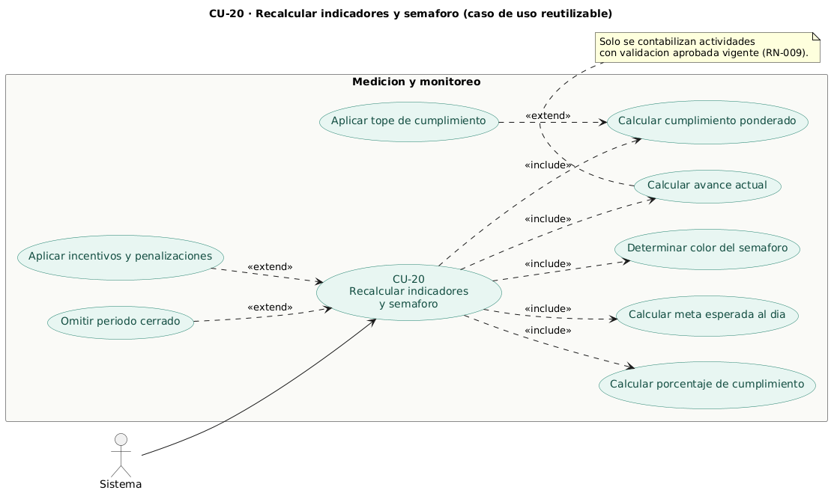
Diagrama específico — CU-20.
ID | CU-20
Nombre | Recalcular indicadores y semáforo
Objetivo | Actualizar avance, porcentaje de cumplimiento, resultado ponderado, meta esperada al día y color del semáforo cuando cambian los datos que los determinan
Actor principal | Sistema
Actores secundarios | Verificador, Funcionario
Precondiciones | Existen metas configuradas para el cargo en un período abierto
Disparador | Se aprueba, rechaza o anula una validación, se cierra un compromiso, o cambia la fecha del sistema (invocado por CU-10 y CU-12)
Flujo principal | 1. El sistema identifica el funcionario, el ítem y el período afectados.  2. Contabiliza las actividades válidas del ítem en el período.  3. Calcula el porcentaje de cumplimiento dividiendo el avance por la meta.  4. Multiplica el cumplimiento por el ponderador del ítem para obtener el resultado ponderado.  5. Calcula la meta esperada al día según los días computables transcurridos.  6. Compara el avance con la meta esperada y determina el color del semáforo.  7. Almacena el indicador con su fecha de cálculo.
Flujos alternativos | 4a. Tope de cumplimiento: si el resultado supera el tope configurado, el sistema lo limita a ese valor y lo deja indicado.  6a. Ajustes: el sistema incorpora incentivos o penalizaciones registrados para el funcionario y el período.  2a. Anulación: al anularse una actividad previamente aprobada, el avance disminuye y los indicadores se recalculan.
Excepciones | E1. Meta igual a cero: el sistema no calcula el porcentaje y marca el ítem como no medible, sin interrumpir el cálculo de los demás.  E2. Período cerrado: el sistema omite el recálculo y conserva los resultados congelados.  E3. Validación no aprobada: la actividad no se contabiliza, cualquiera sea su antigüedad.
Postcondiciones | Los indicadores reflejan únicamente actividades con validación aprobada vigente, y cada actividad aporta al avance una sola vez
Reglas y requisitos relacionados | RF-014 · RF-020 · RF-022 · RF-023 · RF-024 · RF-025 · RF-026 · RF-027 · RN-003 · RN-004 · RN-005 · RN-007 · RN-008 · RN-009 · RN-011 · HU-07 · HU-16 · HU-17

6. Diseño orientado a objetos y datos

6.1 Diagrama de clases
El diagrama de clases representa la estructura lógica del SGR. Incluye las clases de dominio correspondientes a cada tabla del script SQL, sus atributos tipados con visibilidad UML (+, -, #), sus métodos con responsabilidad real y las asociaciones con multiplicidad. Se utilizan tres relaciones estructurales con justificación explícita:
- Herencia — la clase abstracta RegistroAuditable es heredada por Actividad, Evidencia, Validacion, Compromiso y Meta, ya que RF-036 y RNF-008 exigen que toda operación crítica conserve autor, fecha, valor anterior y valor nuevo; factorizar ese comportamiento evita repetirlo en cinco clases.
- Composición (rombo relleno) — Actividad-Evidencia, Evidencia-Validacion, Compromiso-HistorialCompromiso y CasoSocial-GestionSocial, correspondientes a los ON DELETE CASCADE del script SQL.
- Agregación (rombo vacío) — Delegacion-Funcionario y Cargo-Funcionario, correspondientes a los ON DELETE RESTRICT del script: la parte sobrevive a la desvinculación del todo.
CalculadoraIndicadores es la única clase de servicio sin tabla propia: concentra las reglas RN-003 a RN-008 y RN-011, e implementa el caso de uso CU-20 como una operación atómica, evitando que un fallo intermedio deje indicadores inconsistentes entre distintas clases.
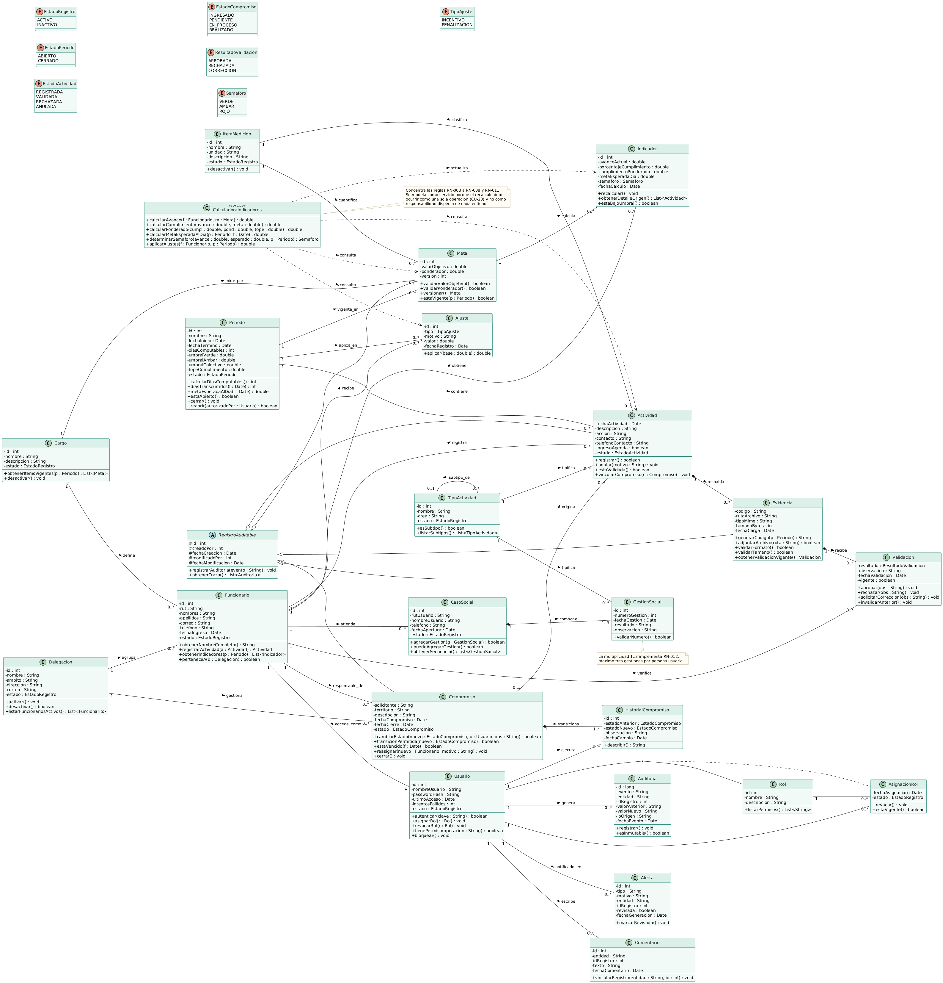
Figura 6.1 — Diagrama de clases del SGR (22 clases persistentes + 1 clase de servicio + 1 superclase abstracta).

6.2 DER — Diagrama Entidad–Relación para MySQL
El modelo entidad-relación es consistente con el script sgr_schema.sql (sección 7.1): sus 22 entidades corresponden una a una con las 22 tablas creadas, y toda clave foránea representada en el DER existe en el script.
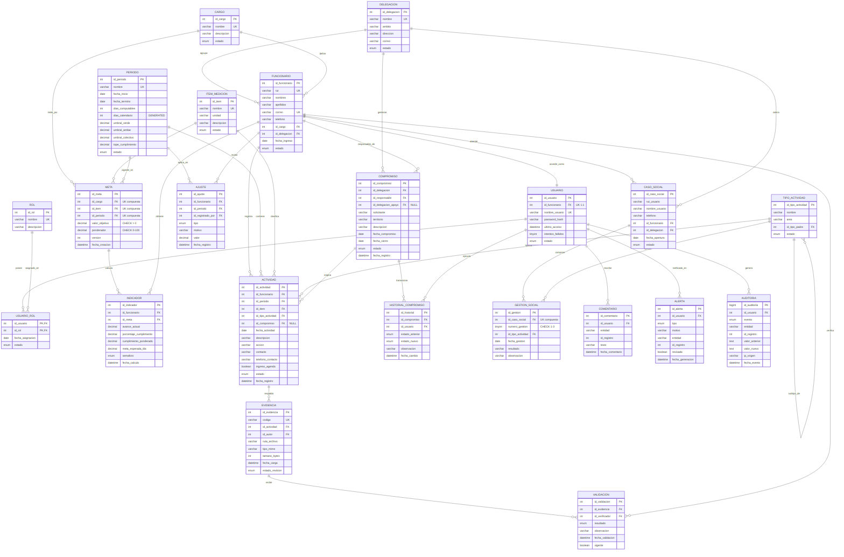
Figura 6.2 — Modelo Entidad-Relación (MER) del SGR, versión 2 corregida para MySQL 8.0.

Decisiones de cardinalidad relevantes
- Actividad → Evidencia es 1:N, no 1:1: una visita a terreno puede requerir varias fotografías (RN-010 admite ambos casos).
- Evidencia → Validación es 1:N: el ciclo rechazo → corrección → aprobación exige conservar el historial completo; la columna vigente marca la decisión actual.
- Funcionario → Usuario es 1:1, forzada por UNIQUE (id_funcionario) en usuario.
- Compromiso → Actividad es 1:N opcional: una actividad puede originarse en un compromiso de agenda o ser independiente (id_compromiso admite NULL).

Reglas de negocio garantizadas por el motor de base de datos
Regla | Mecanismo en el esquema
RN-002 — la meta debe ser mayor que cero | CHECK (valor_objetivo > 0) en meta
RN-010 — código de evidencia único | UNIQUE (codigo) en evidencia
RN-012 — máximo tres gestiones por persona | CHECK (numero_gestion BETWEEN 1 AND 3) + UNIQUE (id_caso_social, numero_gestion)
RF-001 — nombre de delegación único | UNIQUE (nombre) en delegacion
RF-005 — término no anterior al inicio | CHECK (fecha_termino >= fecha_inicio) en periodo
RF-006 — ponderador válido | CHECK (ponderador BETWEEN 0 AND 100)
Días del período calculados por el sistema | Columna generada dias_calendario AS (DATEDIFF(...) + 1) STORED
RNF-015 — umbrales configurables sin tocar código | Columnas umbral_verde, umbral_ambar, umbral_colectivo, tope_cumplimiento en periodo
La regla RN-001 (suma de ponderadores igual a 100 %) no puede expresarse como CHECK porque involucra varias filas; se valida en la capa de servicio y se verifica con la consulta de verificación incluida al final del script SQL.

7. Implementación inicial

7.1 Script de base de datos MySQL
El archivo sgr_schema.sql (709 líneas, motor InnoDB, charset utf8mb4) crea la base sgr_laserena con 22 tablas, ordenadas de modo que ninguna clave foránea referencia una tabla definida después. Incluye datos de prueba ficticios y tres consultas de verificación (RN-001, RN-007, RN-009) comentadas al final del script para su uso en la defensa.
# | Tabla | # | Tabla | # | Tabla
1 | delegacion | 9 | meta | 17 | gestion_social
2 | cargo | 10 | tipo_actividad | 18 | indicador
3 | rol | 11 | compromiso | 19 | ajuste
4 | funcionario | 12 | historial_compromiso | 20 | comentario
5 | usuario | 13 | actividad | 21 | alerta
6 | usuario_rol | 14 | evidencia | 22 | auditoria
7 | periodo | 15 | validacion
8 | item_medicion | 16 | caso_social

Políticas de borrado aplicadas:
Política | Dónde se aplica | Razón
ON DELETE RESTRICT | Catálogos, cargos, delegaciones, períodos, funcionarios | Impide destruir información histórica referenciada; los elementos se desactivan, no se eliminan
ON DELETE CASCADE | Evidencias de una actividad, gestiones de un caso, historial de un compromiso | Son partes dependientes que no tienen sentido sin su registro padre
ON DELETE SET NULL | actividad.id_compromiso, tipo_actividad.id_tipo_padre | La relación es opcional; su pérdida no invalida el registro
Verificación realizada: el script se validó con un analizador sintáctico de dialecto MySQL (60 sentencias, sin errores) y se comprobó el orden de creación de las 22 tablas respecto de sus claves foráneas. El archivo editable se entrega en el repositorio Git, en la carpeta 4-Base_de_datos/sgr_schema.sql.

7.2 Template / Mockup funcional en Git
El prototipo se implementó en HTML5, CSS3 y JavaScript ES6, sin frameworks de compilación, de modo que se ejecuta abriendo index.html directamente en el navegador o sirviéndolo por HTTP. Contempla catorce pantallas que cubren los veinte casos de uso, con una plantilla común (shell.js) que construye el menú lateral y la cabecera para todas las vistas.
Herramienta | Uso | Por qué
HTML5 y CSS3 | Estructura y estilos | Sin dependencia de compilación; el prototipo se abre directo en el navegador
JavaScript (ES6) | Interacción, validación y datos en memoria | Permite demostrar los flujos sin backend
Bootstrap Icons 1.11 | Iconografía | Librería externa liviana, cargada por CDN
IBM Plex Sans y Mono | Tipografía | Familia abierta; la variante monoespaciada se reserva para códigos de evidencia

Validaciones implementadas (assets/js/validacion.js, caso de uso CU-18):
- Obligatoriedad: cada campo requerido informa su falta al perder el foco.
- RUT chileno: verificación del dígito verificador por módulo 11.
- Correo y teléfono: formato institucional y formato móvil chileno.
- Fechas: no se aceptan fechas futuras ni fuera del período abierto (RN-013).
- Archivos de evidencia: solo JPG, PNG o PDF de hasta 2 MB (RNF-017).
- Suma de ponderadores: en metas.html el botón de guardar permanece deshabilitado mientras la suma no cierre en 100 % (RN-001).
- Máximo de tres gestiones: en atención social se avisa al llegar al límite y se bloquea la cuarta (RN-012).
- Transiciones de estado: en la agenda, el desplegable solo ofrece los estados alcanzables desde el actual (RF-018).

Evidencias del mockup funcional
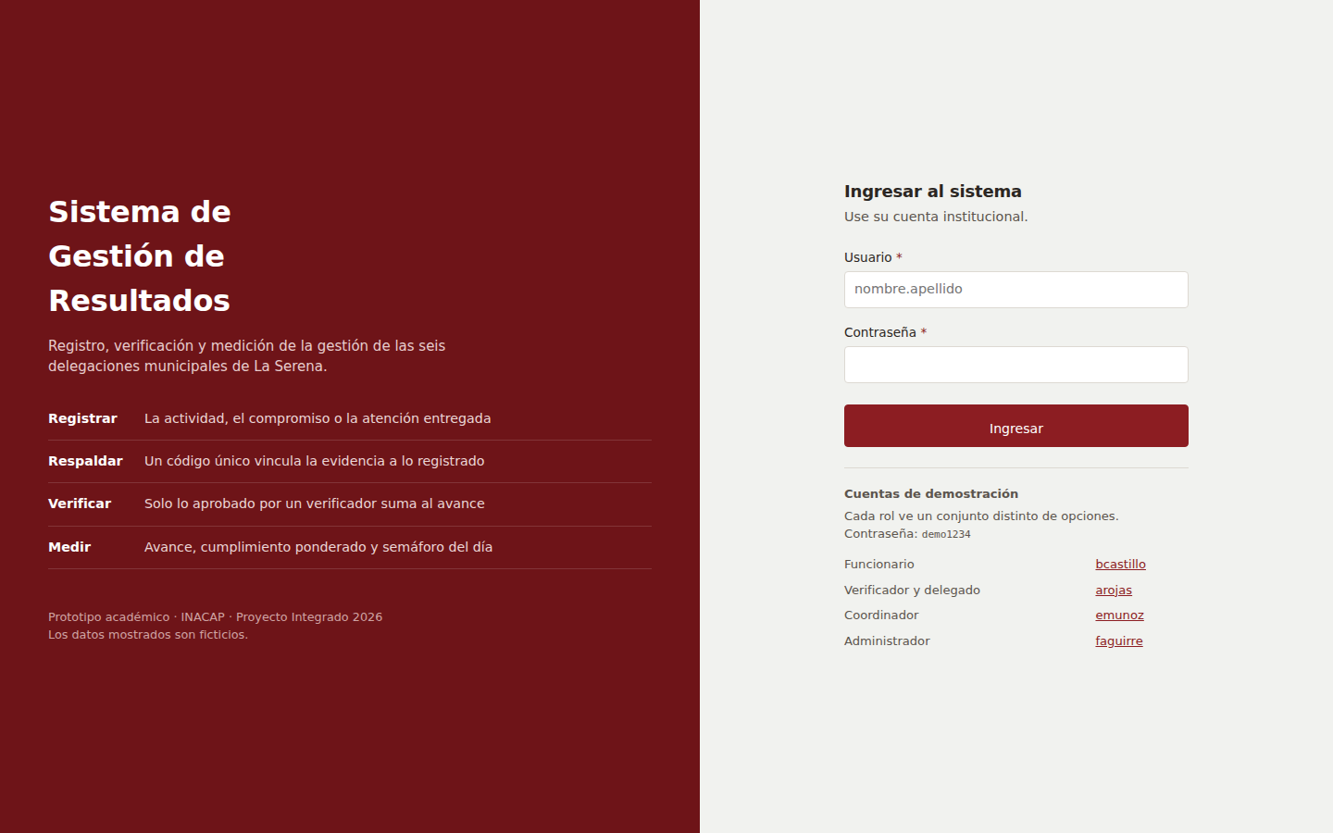
Acceso al sistema (CU-01), con cuentas de demostración por rol.
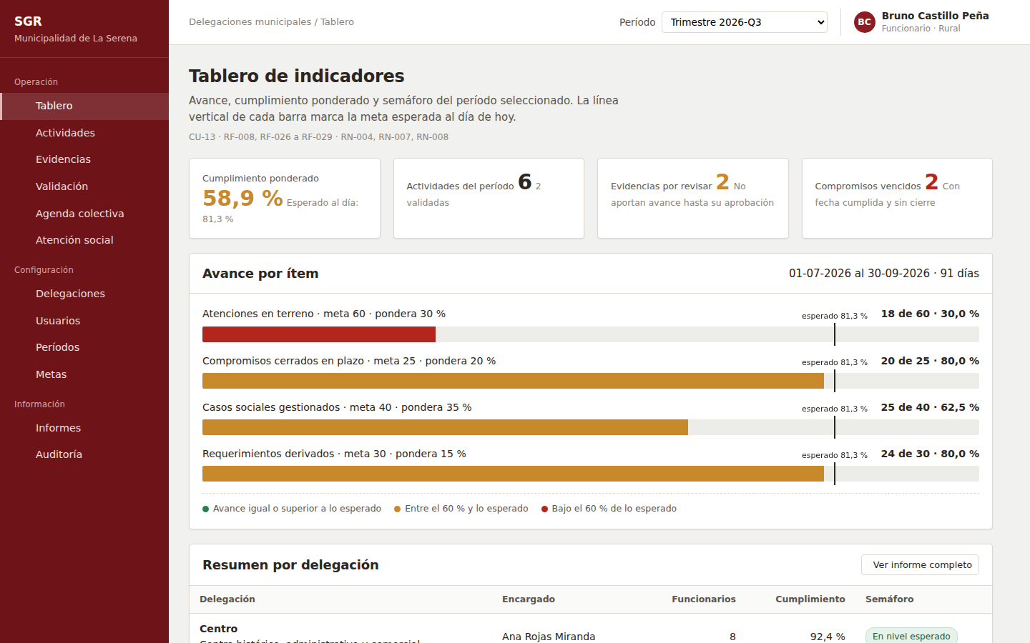
Tablero de indicadores con semáforo de avance (CU-13, CU-20).
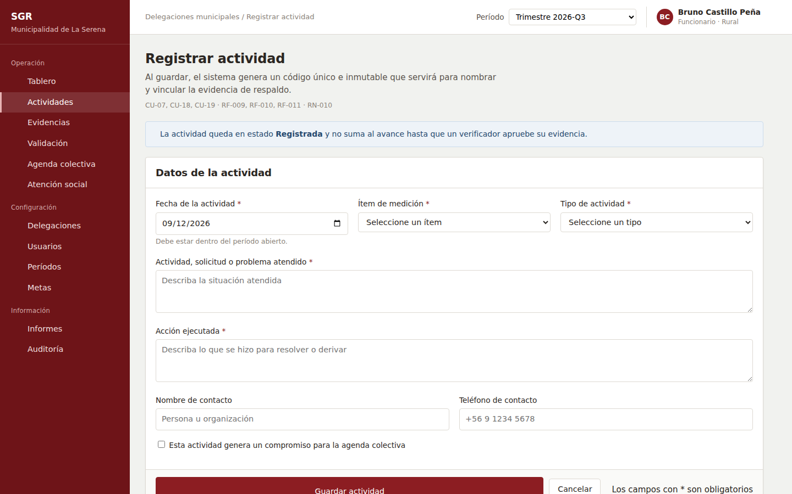
Registro de actividad con generación de código de evidencia (CU-07, CU-18, CU-19).
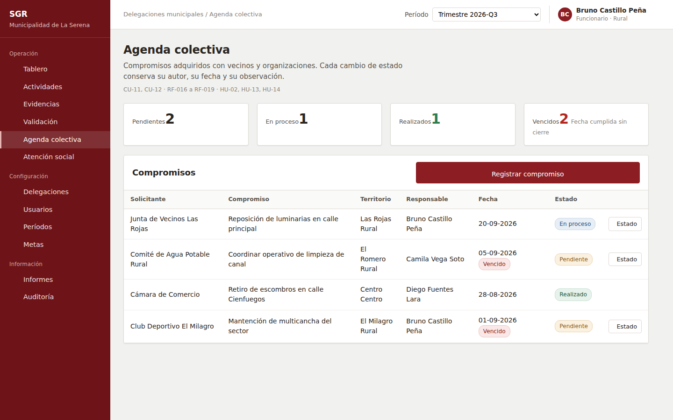
Agenda colectiva de compromisos (CU-11, CU-12).
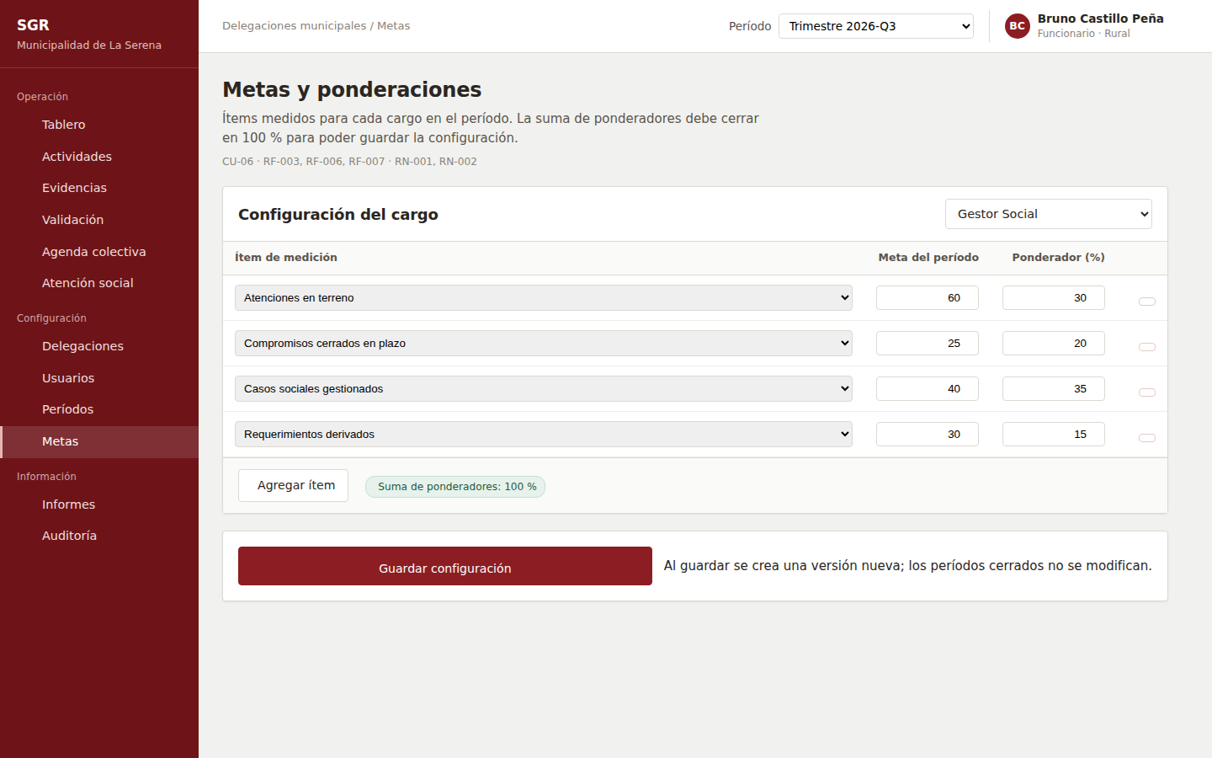
Configuración de metas y ponderaciones, con validación de suma 100 % (CU-06, RN-001).
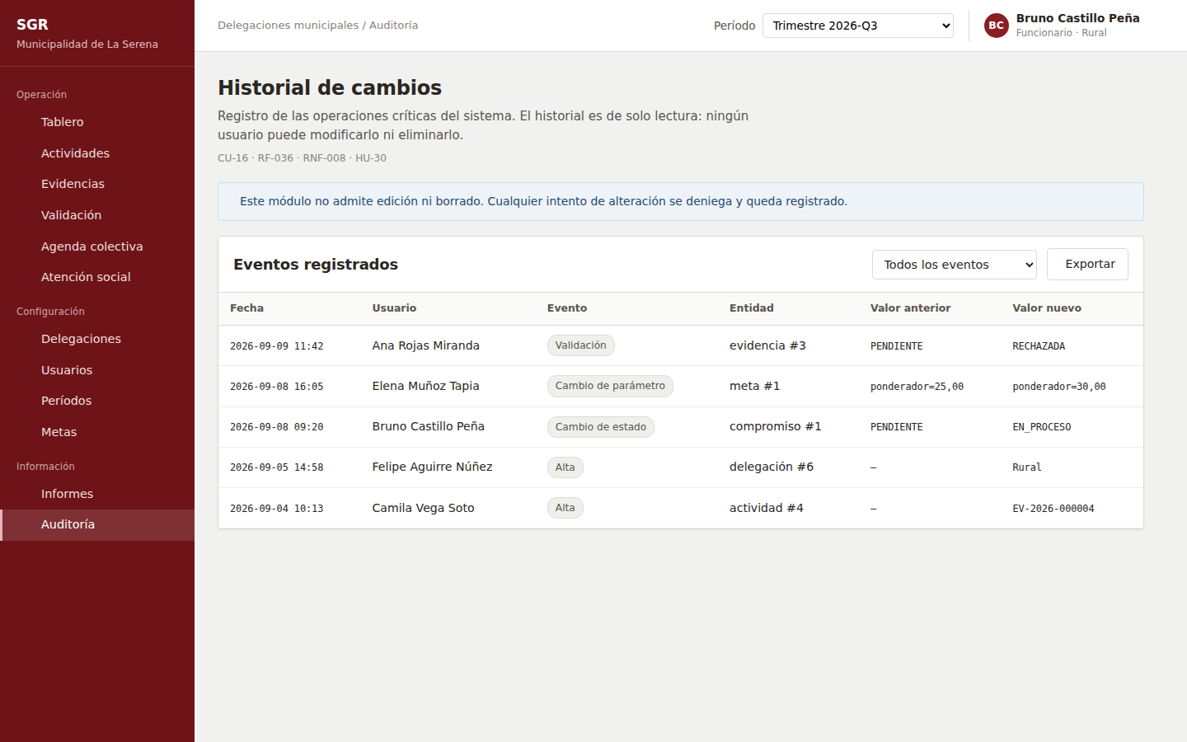
Historial de auditoría en modo de solo lectura (CU-16).

Trazabilidad pantalla → caso de uso → requerimientos
Pantalla | Caso de uso | Requerimientos | Reglas de negocio
Acceso | CU-01 | RF-002, RNF-004 | —
Tablero | CU-13 | RF-008, RF-026 a RF-029 | RN-004, RN-007, RN-008
Actividades | CU-07, CU-17 | RF-009, RF-032 | RN-003
Registrar actividad | CU-07, CU-18, CU-19 | RF-009, RF-010, RF-011 | RN-010
Evidencias | CU-09 | RF-012, RNF-017 | RN-010
Validación | CU-10, CU-20 | RF-013, RF-014 | RN-009
Agenda colectiva | CU-11, CU-12 | RF-016 a RF-019 | —
Atención social | CU-08 | RF-015 | RN-012
Delegaciones | CU-02 | RF-001 | —
Usuarios | CU-03 | RF-002 | —
Períodos | CU-05 | RF-005, RF-038 | RN-006, RN-008, RN-013
Metas | CU-06 | RF-003, RF-006, RF-007 | RN-001, RN-002
Informes | CU-14, CU-17 | RF-032, RF-033 | —
Auditoría | CU-16 | RF-036, RNF-008 | —

Limitaciones conocidas del prototipo: los datos viven en memoria (se reinician al recargar), la sesión se simula sin control de acceso real en servidor, el cierre/reapertura de períodos no altera datos, y la exportación de informes confirma la acción sin generar archivo. Los indicadores del tablero sí se calculan con las fórmulas reales (RN-004 a RN-008) sobre datos fijos de demostración.



